# Remerciements

* **Mme. Andersson Alexandra :** Pour la proposition du sujet de ce travail de de diplôme est ces conseils avisés en matière d’antenne
* **M. Arcudi Carmine :** Poursa patience et l’aide qu’il m’a fourni lors de la réalisation du circuit intégré
* **M. Sartoreti Pascal :** Pour sa disponibilité, son aide et son expérience pour la programmation des SensorBalls et du circuit d’interface
* **M. Gallay Stève :** Pourson temps lors de la vérification du circuit intégré

# Glossaire

|  |  |
| --- | --- |
| ADC | Analog to Digital Converter |
| AM | Amplitude Modulation |
| ASK | Amplitude-shift keying |
| Balun | Balanced Unbalanced |
| DAC | Digital to Analog Converter |
| GUI | Graphical Unit interface |
| LPDA | Log Periodic Dipole Array |
| PCB | Printed Circuit Board |

Equation:

|  |  |
| --- | --- |
|  |  |
|  |  |
|  |  |
|  |  |
|  |  |

Table des matières

Remerciements 1

Glossaire 1

1 Introduction 6

1.1 But du projet 6

1.2 Tâches à réaliser 6

2 Conception 7

2.1 Schéma de principe 7

2.2 Antenne log-périodique 8

2.2.1 Définition 8

2.2.2 Analyse 8

2.2.3 Design 9

2.2.4 Simulation 14

2.2.4.1 Impédance 15

2.2.4.2 Réflexion 15

2.2.4.3 Radiation 16

2.2.5 Tests et résultats 17

2.2.5.1 PCB Test 17

2.2.5.2 Mesures 18

2.2.5.2.1 Impédance 18

2.2.5.2.2 Réflexion 19

2.2.5.3 Comparaison mesures simulation 20

2.2.5.4 Résultats 21

2.3 Antenne en boucle (Loop Antenna) 22

2.3.1 Définition 22

2.3.2 Analyse 22

2.3.3 Design 23

2.3.4 Simulation 24

2.3.4.1 Impédance 24

2.3.4.2 Réflexion 25

2.3.4.3 Tunning 25

2.3.4.4 Impédance corrigée 26

2.3.4.5 Réflexion corrigée 26

2.3.5 Tests et résultas 27

2.3.5.1 PCB Test 27

2.3.5.2 Mesures 28

2.3.5.2.1 Impédance 28

2.3.5.2.2 Réflexion 29

2.3.5.3 Comparaison mesures simulation 30

2.3.5.4 Résultats 31

2.4 Circuit d’interface 31

2.4.1 Balun 32

2.4.1.1 Définition 32

2.4.1.2 Schéma 32

2.4.2 Détecteur RF 33

2.4.2.1 Analyse 33

2.4.2.2 Balun 34

2.4.2.3 Sortie 34

2.4.2.4 Schéma 36

2.4.3 Signal digital 36

2.4.4 Boutons 39

2.4.5 Connection à la board STM 39

2.4.6 Alimentation 39

2.5 Test est résultats Baluns 40

2.5.1 Test Balun de l’antenne LPDA 40

2.5.2 Diagramme de Smith 40

2.5.2.1 Diagramme de Réflexion 41

2.5.3 Test Balun de l’antenne LOOP 42

2.5.3.1 Diagramme de Smith 42

2.5.3.2 Diagramme de réflexion 43

2.5.3.3 Adaptation de l’antenne LOOP 44

2.6 Test est résultats circuit d’interface 46

2.6.1.1 5V-3V 46

2.6.1.2 Détecteur RF 47

2.6.1.3 Signal digital 48

2.6.1.4 Boutons 49

2.6.1.5 Tableau récapitulatif 50

3 Programmation 51

3.1 Transmission 51

3.1.1 Configuration 51

3.1.2 SPI 51

3.1.2.1 Trame 51

3.1.2.2 Débit en bauds 52

3.1.3 Machine d’état 52

3.2 Réception 53

3.2.1 Configuration 53

3.2.1.1 Convertisseur Analogique Digital 53

3.2.1.2 Convertisseur Digital Analogique 53

3.2.1.3 UART 53

3.2.1.4 TouchGFX 54

3.2.2 FreeRTOS 55

3.2.3 Thread contrôleur 55

3.2.4 Thread TouchGFX 57

3.2.5 Affichage 60

4 Tests et résultats finaux 61

4.1 Équation de transmission de Friis 61

4.2 Résultats 61

5 Améliorations futures 62

5.1 Baisse de Consommation 62

5.2 Chip de réception 62

5.3 Support 62

5.4 Boitier 62

6 Conclusion 63

7 Annexes 65

8 Références 64

Table des FIGURES

Figure 1 : schéma de principe 7

Figure 2: antenne log-périodique 8

Figure 3 : radiation de l'antenne LPDA 8

Figure 4: Directivité constante vs σ et τ 9

Figure 5: représentation d'un LPDA 10

Figure 6: design final de l'antenne LPDA 13

Figure 7 : impédance de l'antenne LPDA 15

Figure 8 : réflexion de l'antenne LPDA 15

Figure 9 : radiation de l'antenne LPDA 16

Figure 10 : radiation de l'antenne LPDA avec l'antenne 16

Figure 11 : schéma PCB test LPDA 17

Figure 12 : impédance de l'antenne LPDA 18

Figure 13 : réflexion de l'antenne LPDA 19

Figure 14 : Smith chart simulé de la LPDA 20

Figure 15 : Smith chart mesuré de la LPDA 20

Figure 16 : Antenne LPDA finale 21

Figure 17: antenne en boucle 22

Figure 18 : radiation de l'antenne LPDA 22

Figure 19: design final de l'antenne LOOP 23

Figure 20 : impédance de l'antenne LOOP 24

Figure 21 : réflexion de l'antenne LOOP 25

Figure 22 : impédance de l'antenne LOOP après tuning 26

Figure 23 : réflexion de l'antenne LOOP après tuning 26

Figure 24 : schéma PCB test LOOP 27

Figure 25 : impédance de l'antenne LOOP 28

Figure 26 : Réflexion de l'antenne LOOP 29

Figure 27 : Smith chart simulé de la LOOP 30

Figure 28 : Smith chart mesuré de la LPDA 30

Figure 29 : Antenne LOOP finale 31

Figure 30 : schéma Balun de l’antenne LPDA 32

Figure 31 : schéma Balun de l’antenne LOOP 33

Figure 32 : Amplitude-shift keying 33

Figure 33 :boitier LT5537 34

Figure 34 : LT5537 balun en entrée 34

Figure 35 : Islope en % LT5537 35

Figure 36 : LT5537 à 400MHz 35

Figure 37 :schéma du LT5537 36

Figure 38 : réception du signal sous forme digitale 37

Figure 39 : schéma comparateur datasheet LMV331 38

Figure 40 : Boutons Hardware 39

Figure 41 : Alimentation 5V du circuit 39

Figure 42 : Diagramme de Smith de l’antenne LPDA avec balun 40

Figure 43 : Diagramme de réflexion de l'antenne LPDA avec balun 41

Figure 44 : Diagramme de Smith de l’antenne LPDA avec balun 42

Figure 45: Diagramme de réflexion de l'antenne LOOP avec balun 43

Figure 46: Diagramme de Smith de l’antenne LPDA adaptée 44

Figure 47: Diagramme de réflexion de l’antenne LPDA adaptée 45

Figure 48: 5V et 3V 46

Figure 49 : réception du signal de la SensorBall 47

Figure 50: réception du signal de la sensorBall avec filtre 47

Figure 51 : tension de référence 48

Figure 52: Comparaison du signal reçu du LT5537 48

Figure 53: schéma du comparateur remis à jour 49

Figure 54: test du bouton 1 49

Figure 55: test du bouton 2 50

Figure 56 : trame UART 51

Figure 57: tableau pour la transmission 51

Figure 58: machine d'état pour la transmission 52

Figure 59 : Transmission de la valeur 5 53

Figure 60 : pattern MVP 54

Figure 61: threads et FreeRTOS 55

Figure 62: Diagramme classe thread contrôleur 56

Figure 63 : machine d'état du contrôleur 56

Figure 64 : diagramme de séquence du contrôleur 57

Figure 65 : Pattern MVP 57

Figure 66: diagramme de classe du thread graphique 58

Figure 67: diagramme de séquence du thread graphique 59

Figure 68: Menu 60

Figure 69: Programme 60

Figure 70 : Transmission de données 61

Table des tableaux

Tableau 1 : longueur des éléments de l'antenne 11

Tableau 2: distance de chaque éléments de l'antenne (par rapport au point 0) 12

Tableau 3: récapitulatif des tests 50

# Introduction

La Suisse compte énormément de stations de skis dans ses montagnes. Et, lorsqu’il est question de ski, on pense forcements aux avalanches qui causent de nombreux accidents souvent mortels.

C’est pourquoi il est très important de comprendre les caractéristiques d’écoulement de ces avalanches. Puis à terme, de planifier des mesures de protection pour garantir au mieux la sécurité de toutes personnes en train de s’adonner à leur passion.

De ce fait, un projet appelé SensorBall a été créé en partenariat avec le [SLF](http://www.slf.ch/fr)(Institut pour l'étude de la neige et des avalanches) et le Laboratoire d'aérodynamique et mécanique des fluides industrielle de l'[HEPIA](https://www.hesge.ch/hepia/laboratoire/laboratoire-daerodynamique-et-mecanique-des-fluides-industrielle).

Les SensorBalls sont des balles qui vont mesurer les propriétés des avalanches en cours d’écoulement et pouvoir récupérer des données sur un phénomène encore mal connu et difficile à étudier du nom de "nuage", c’est-à-dire le mélange d'air et de neige qui se produit au-devant d’une avalanche.

Pour pouvoir faire ces mesures, il va donc falloir placer des capteurs (les sensorBalls) directement dans la neige et lors du déclanchement de l’avalanche, ils vont se faire ensevelir et prendre nombres de mesures.

## But du projet

Ce projet a pour objectif de retrouver l’emplacement des SensorBalls lorsque l’avalanche a fini de s’écouler.

Pour ce faire il faudra dans un premier temps créer un protocole de transmission qui permettra au balles d’émettre chacune un signal (les balles ont déjà été designées dans un projet précédant ce travail de diplôme.)

Dans un second temps, il faudra réussir à détecter le signal des différentes balles et de réussir à lire leur identifient qui seront transmis grâce à ce signal.

Pour finir, il faudra mettre à disposition d’un utilisateur un affichage qui permettra détecter la position des balles par rapport à la puissance de la radiation lorsqu’une balle émet un signal. C’est-à-dire que plus la personne se rapprochera d’une des SensorBalls, la puissance reçue par l’appareil de réception sera élevée.

## Tâches à réaliser

Pour mener à bien ce projet, plusieurs taches devront être réalisées :

* La conception des antennes réceptrices. C’est elles qui recevront les données émises par les SensorBalls.
* La conception d’un circuit analogique entre les antennes et un microprocesseur.
* Traiter le signal que reçoit le microprocesseur. Il Faut analyser les données reçues pour pouvoir déterminer avec précision la position des SensorsBalls.
* Créer un interface graphique facile d’utilisation qui permette de guider facilement la personne vers les balles.
* Créer un protocole de transmission pour que chaque balle puisse envoyer leur identifiant.

# Conception

Afin de pouvoir réaliser cette détection avec précision, 2 antennes seront utilisées.

La première, une antenne logarithmique, sera utilisée pour la détection globale de la position des balles, va aussi permettre de récupérer les données transmises par celles-ci.

La deuxième, une antenne sous forme de boucle, sera utilisée pour détecter avec plus de précision la position des balles

## Schéma de principe

Le projet fonctionnera comme suit :

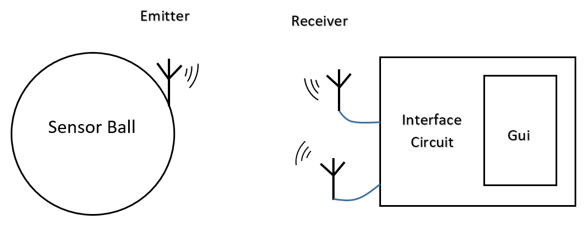

Figure 1 : schéma de principe

Coté émetteur, Les SensorsBalls vont chacune émettre leur ID grâce à une antenne qui a été designée au préalable ce qui permettra à l’utilisateur de savoir vers quelle balle il se dirige.

Coté réception, une antenne va capter le signal et décoder les données puis aussi regarder la puissance du dit signal grâce au circuit d’interface. La 2ème antenne elle est utile car elle pourra donner la direction de manière plus précise. Elle va en fait compléter les données de la 1ère antenne.

Donc, si la balle en train d’émettre est la balle que l’utilisateur a choisi de capter au moyen de l’interface graphique (Gui)la puissance du signal qui a été capté sera retransmise sur cette même interface graphique. Cela permettra à utilisateur de savoir dans quelle direction aller.

Plus il avancera en direction de l’antenne, plus le signal sera fort et donc l’indication de puissance sur le Gui augmentera de valeur.

Le Gui sera en fait une board du constructeur STM est sera une STM32f429i-discovery. Elle possède en outre un écran LCD tactile.

## Antenne log-périodique

### RÃ©sultat de recherche d'images pour "antenne log periodique"Définition

Figure 2: antenne log-périodique

Source : Log Periodic Antenna image

Une antenne log-périodique est une antenne dont l’impédance et le diagramme de rayonnement sont répétitifs selon une loi logarithmique en fonction de la fréquence. Pour obtenir cette propriété, les dimensions doivent être homothétiques le long de la direction de rayonnement principal. (wikipedia, s.d.)

Le réseau de dipôles log-périodique (log periodic dipole array ou LPDA) est la plus courante, et est celle qui sera utilisée pour la réception du signal

### Analyse

Cette antenne a été choisie du fait de son pattern de radiation qui correspond aux attentes de ce projet.

Le pattern de radiation permet en fait de voir dans quelle direction l’antenne et la plus efficace

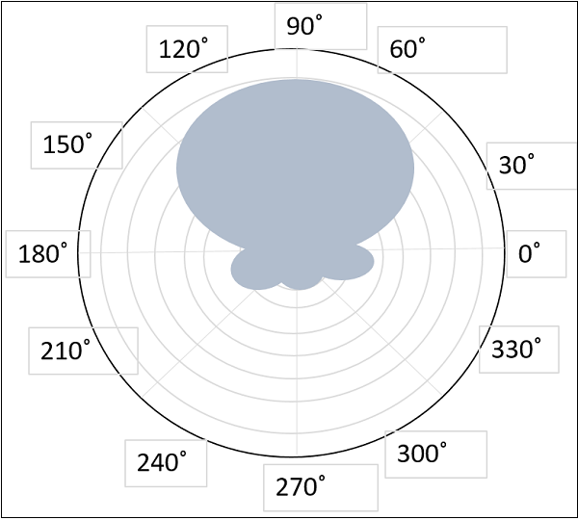

Figure 3 : radiation de l'antenne LPDA

Source: Antenna Theory - Log-periodic Antenna

Ce pattern de radiation est très intéressant car il est directionnel. Cela veut dire que plus cette antenne est en face de l’objet qui émet le signal, plus la radiation sera forte ce qui est fort utile pour pouvoir connaitre l’emplacement de l’objet source.

### Design

La directivité en espace libre d’un réseau dipolaire log-périodique (LPDA) est fonction de deux constantes. Son facteur de mise à l’échelle τ et son espacement relatif σ.

En raison des ressources limitées, les antennes log-périodiques radioamateurs sont souvent limitées à des valeurs de τ entre 0,8 et 0,95, avec des valeurs de σ entre 0,03 et 0,06

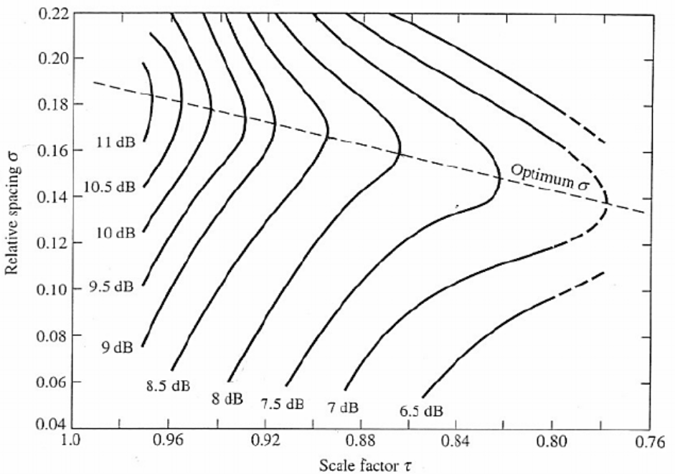

Figure 4: Directivité constante vs σ et τ

Source: journal of microwave engineering & technologies

ISSN: 2349-9001 © STM Journals 2017

Pour l’antenne à concevoir, la valeur de τ a été définie à 0.8 et celle de σ à 0.095.

Ces valeurs pourront être modifiées si les résultats des simulations ne correspondent pas aux résultats attendus.

Il faut aussi définir une fréquence assez basse pour que les ondes puissent traverser une couche de neige poudreuse et aussi assez haute pour que l’antenne puisse fonctionner avec le moins de pertes possibles.

La fréquence choisie est 434MHz, qui est aussi la fréquence à laquelle les sensorsBalls émettent. Il reste toutefois a vérifier la réele efficacité de cette frequence directement sur le terrain.

La Bande passante B à été definie à ~30MHz.

Maintenant que σ, τ, B et F sont définis, il est possible de calculer grâce à la procédure de design donné par L. B. Cebik.

( 1 )

( 2 )

( 3 )

( 4 )

( 5 )

( 6 )

( 7 )

( 8 )

*Source: the 21st edition of The ARRL Antenna Handbook*

Voici le schéma 2D permettant la construction d’une LPDA avec les différents paramètres calculés plus haut :

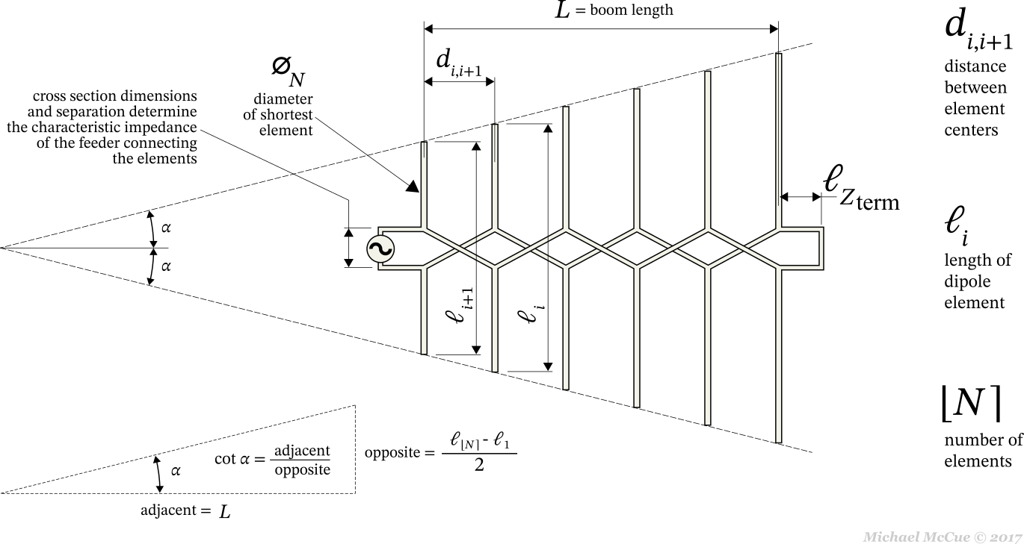

Figure 5: représentation d'un LPDA

Source: Log‑Periodic Dipole Array Calculator

Le 1ème paramètre à calculer est le nombre d’éléments à placer sur l’antenne.

* L’équation ( 1 )permet de determiner l’angle α que dois prendre l’antenne.
* L’équation ( 2 )donne la valeur de Bar (relative bandwidth of the active region) la bande passante relative de la region active.
* Le Bar permet de calculer Le Bs (relative bandwidth of the structure), la bande passante relative de la structure donné par l’équation ( 3 ).
* Il est alors possible de calculer le nombre minimum d’éléments N à fixe sur l’antenne au moyen de l’equation ( 4 ). Ce qui donne dans le cas de l’antenne qui doit être réalisée dans le cadre de ce projet, 4 éléments.

Le 2er paramètre à calculer est la longueur Li de chaque élément de l’antenne grâce aux équations vues plus haut.

* L’équation ( 5 ) permet de connaitre la fréquence la plus basse à laquelle la reception du signal doit encore être possible.
* L’équation ( 6 ) permet de trouver la longueur du plus grand des éléments
* Avec la longueur du plus grand élément, il devient possible de calculer les autres éléments grâce au rapport : 𝜏 = ℓ𝑖/(ℓ𝑖−1) comme le montre l’équation ( 7 ).

Les resultats de ces calculs ont été consignés dans le tableau suivant et serviront de base pour la construction de l’antenne.

|  |  |  |  |  |
| --- | --- | --- | --- | --- |
|  | L0 | L1 | L2 | L3 |
| Length of dipole element [mm] | 356.89578 | 285.5166 | 228.4133 | 182.7306 |

Tableau 1 : longueur des éléments de l'antenne

Le 3ème paramètre à calculer est la distance entre chaque élément de l’antenne soit la distance relative di,i+1.

* L’équation ( 8 ) permet de trouver la distance relative entre chaque élément.

Les resultats de ces calculs ont été consignés dans le tableau suivant et serviront de base pour la construction de l’antenne.

|  |  |  |  |  |
| --- | --- | --- | --- | --- |
|  | D0 | D1 | D2 | D3 |
| Distance of dipole element [mm] | 67.83 | 122.094 | 165.5052 | 254.5052 |

Tableau 2: distance de chaque éléments de l'antenne (par rapport au point 0)

Le dernier paramètre à calculer est la longueur de la terminaison LzTerm est peut être trouvé avec l’équation suivante :

( 9 )

Le résultat de l’équation ( 9 ) donne comme valeur 89mm.

Grâce à cette valeur, il est maintenant possible de calculer la longueur totale des 2 tiges verticales qui composent l’antenne.

Le calcul pour trouver la longueur maximum de l’antenne sera donc:

( 10 )

Dans le cas de cette antenne, le résultat est de 256mm de long.

Un paramètre qui reste encore à être défini est la distance entre les 2 tiges de l’antenne. Comme les calculs pour déterminer cette distance sont très compliqué, la distance sera dans un premier temps fixée à 4mm mais pourra être changée après les simulations si elle n’est pas bonne.

Cette distance permet de régler l’impédance finale de l’antenne ce qui permet d’éviter de devoir faire une adaptation si l’impédance ne correspond pas à l’impédance d’un câble coaxial (50Ohms).

Maintenant que les calculs sont faits, l’antenne va pouvoir être dessinée et simulée grâce au logiciel Ansys.

Voici une représentation 3D de l’antenne finale :

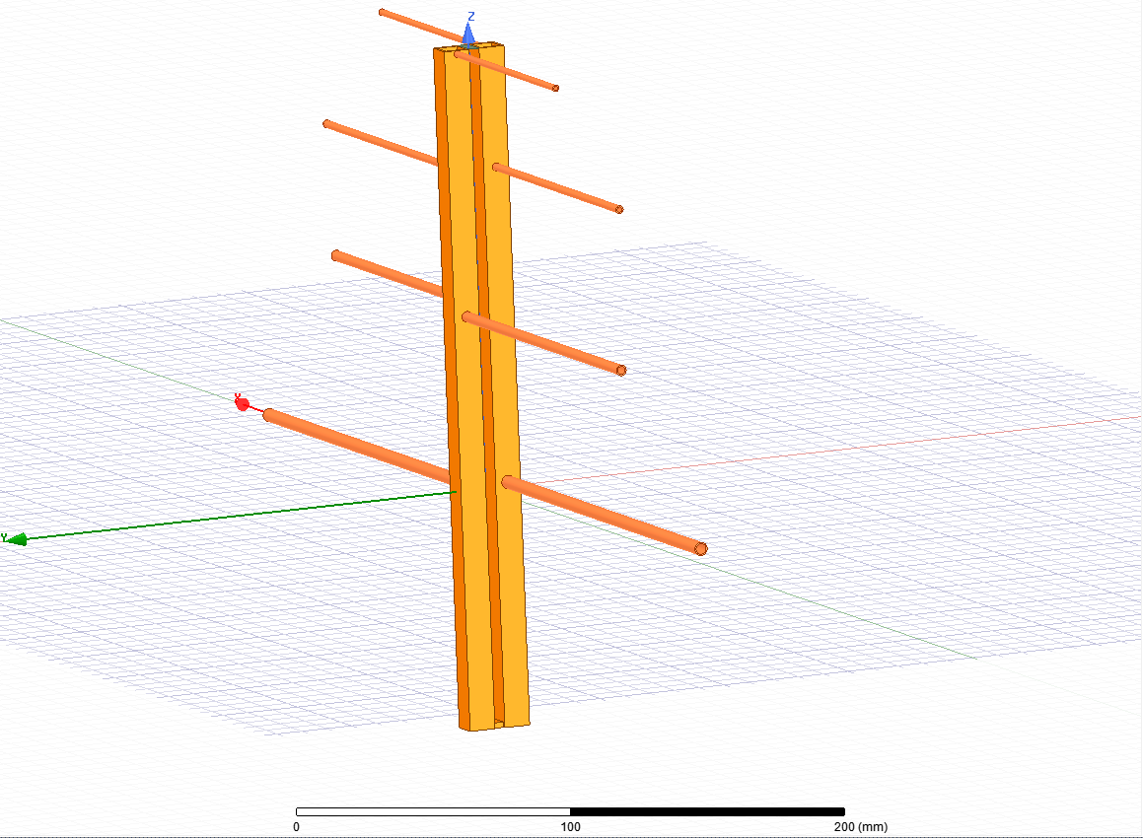

Figure 6: design final de l'antenne LPDA

Les éléments perpendiculaires qui sont à la même hauteur sont croisés. C’est-à-dire qu’ils ne sont pas sur la même tige verticale.

Il ne faut pas oublier que les 2 tiges doivent être connectés électriquement au fond de l’antenne pour fonctionner correctement.

### Simulation

La simulation de l’antenne va permettre de vérifier si certaines valeurs doivent être modifiées afin qu’elles répondent mieux aux attentes.

Trois paramètres sont à vérifier :

* Le coefficient de réflexion S : lorsqu’un signal est transmis sous forme d’onde, une certaine partie de cette onde sera réfléchie. Ce paramètre permet de déterminer le rapport onde transmise sur onde reçue. Plus ce paramètre est faible, plus le signal sera de bonne qualité car moins réfléchi.
* L’impédance de l’antenne : elle doit être le plus proche possible de l’impédance de la ligne de transmission (câble coaxial 50Ohm) ce que permet de d’éviter la réflexion. Si l‘impédance n’est pas bonne, il faudra adapté l’antenne pour correspondre avec la ligne de transmission.
* La radiation : elle montre comment et avec quelle puissance sera transmise l’onde (en 3D). Si l’antenne n’a pas été designée correctement, l’onde aura une faible puissance dans la direction escomptée et la distance de transmission sera moins grande.

Ces informations seront données par le logiciel Ansys soit sous forme de graphe XY ou sous forme de smith chart ce qui permettra de vérifier le bon fonctionnent des antennes.

**Bien que les antennes soient faites pour la réception dans ce projet, chaque valeur donnée par la simulation fera référence à une émission. A noter qu’en RF, les résultats pour une émission sont semblables à ceux d’une réception

#### Impédance

Sur le graphique ci-dessous, l’impédance de l’antenne est très proche de 50Ohms en réel est la valeur imaginaire est proche de 0 à la fréquence souhaitée. Cela indique de l’antenne n’aura pas besoin d’être adaptée car très proche des valeurs souhaitées.

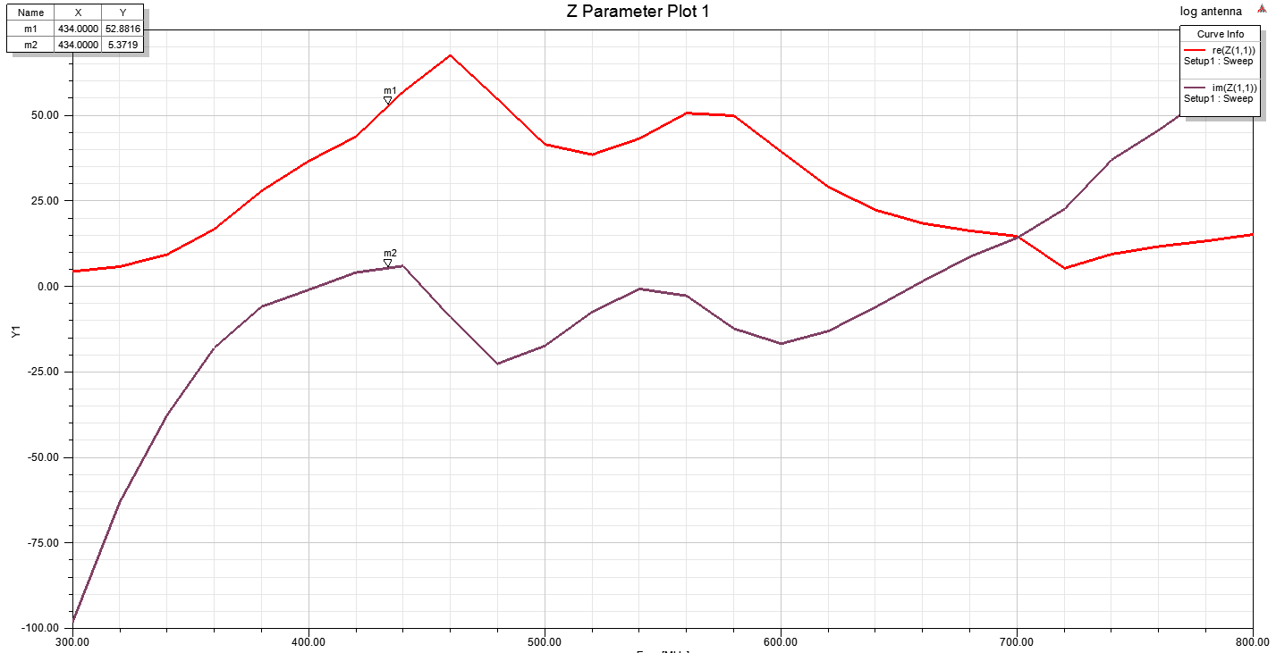

Figure 7 : impédance de l'antenne LPDA

#### Réflexion

Sur le graphique ci-dessous, la réflexion est dessinée en fonction de la fréquence. Il est à observer que le point le plus bas est à 460MHz.

À la fréquence de travail soit 434MHz, la réflexion est de -10dB ce qui est satisfaisant pour l’utilisation qui doit être faite de l’antenne.

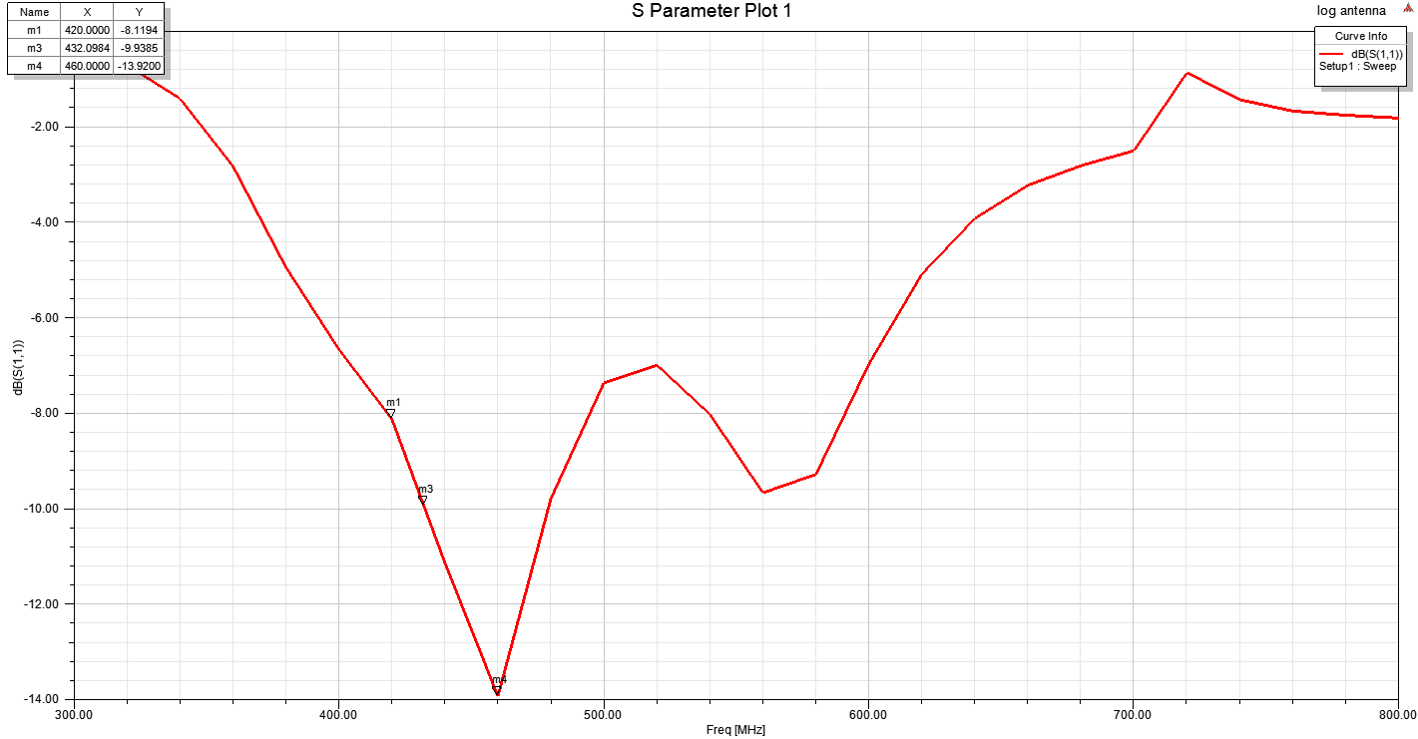

Figure 8 : réflexion de l'antenne LPDA

#### Radiation

Sur le graphique ci-dessous, les ondes émises par l’antenne irradient fortement dans une direction (partie rouge). Inversement dans l’axe perpendiculaire à la radiation, la puissance est beaucoup moins forte (vert et bleu) ce qui correspond aux résultat attendus.

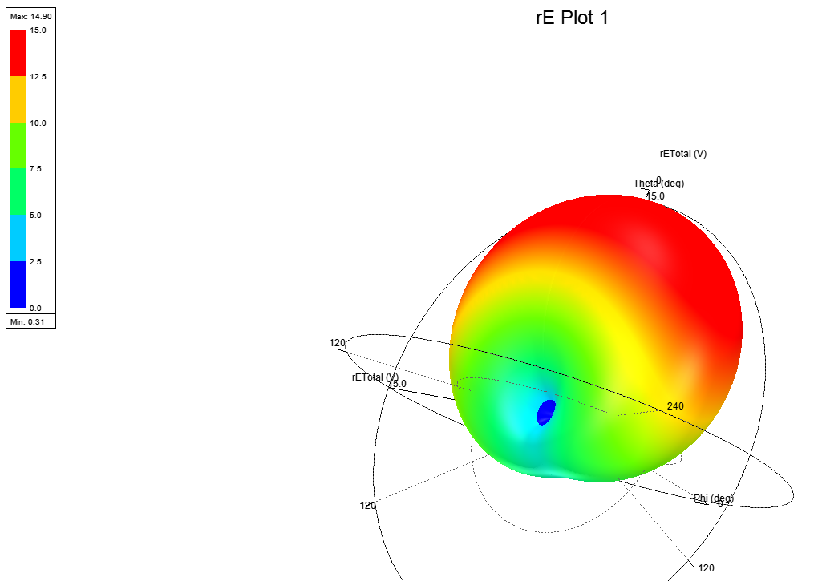

Figure 9 : radiation de l'antenne LPDA

Si le graphe est superposé avec l’antenne, cela indique comment l’antenne devra être tenue pour pouvoir détecter au mieux les sensorBalls.

L’image ci-dessous montre la position de l’antenne avec son graphe de radiation :

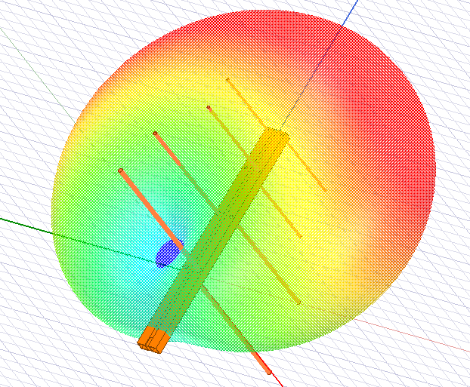

Figure 10 : radiation de l'antenne LPDA avec l'antenne

### Tests et résultats

Dans cette partie, l’antenne LPDA sera mesurée et son résultat sera comparé avec les simulations précédentes pour vérifier le bon fonctionnement de celle-ci.

**Bien que les antennes soient faites pour la réception dans ce projet, les mesures seront toujours faites pour de la transmission mais les résultats seront les mêmes dans les 2 cas.

#### PCB Test

Pour ce faire, un Analyseur de réseau (Network Analyser), un Agilent E5071C sera utilisé pour les mesures. Pour pouvoir connecter cet appareil avec l’antenne, un petit circuit va devoir être créer.

Celui-ci permettra de connecter la sortie de l’antenne sur les 2 ports de l’Agilent.

L’antenne viendra se visser à l’entrée est sortira sur deux connecteur SMA qu’il faudra connecter sur l’Agilent au moyen d’un câble coaxial.

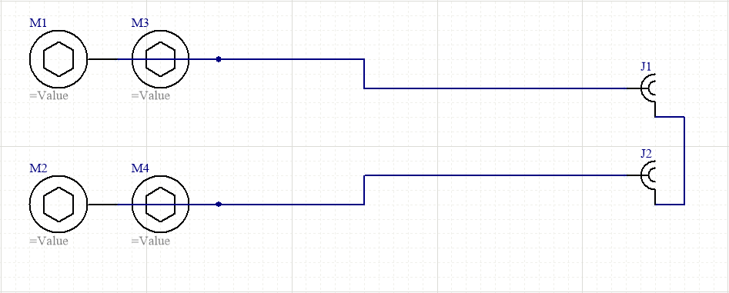

Figure 11 : schéma PCB test LPDA

Il y a 2 vis par connexion sur l’antenne ce qui permettra de créer un trou allongé. Il est nécessaire d’exécuter cette étape pour pouvoir régler les distances des 2 tiges verticales comme discuté plus haut.

La partie routage du PCB sera donné en Annexe.

#### Mesures

Les mesures prisent avec l’Agilent donnent une bonne appréciation des résultats mais ne sont pas des plus précises. Beaucoup de perturbations électromagnétiques à côté de l’antenne dues aux autres appareils électriques et à tout ce qui est métallique trop proche de ladite antenne peuvent faire baisser ses performances.

Les mesure sont faites sur une plage de fréquence de 283 à 583MHz

##### Impédance

L’impédance et, cette fois donnée sous forme d’un diagramme de Smith. Le marqueur 1 indique la fréquence 434Mhz. Pour éviter un adaptation d’impédance, le curseur doit être le plus près possible du centre du graphe qui indique 50Ohm et aucune valeur imaginaire.

Ici, le point est à 34,4 + 8.4iΩ. La valeur imaginaire est plutôt correct tandis que la valeur réelle est un peu basse mais reste encore valide compte tenu de la précision de l’appareil de mesure et qu’une antenne log-périodique est large en bande.

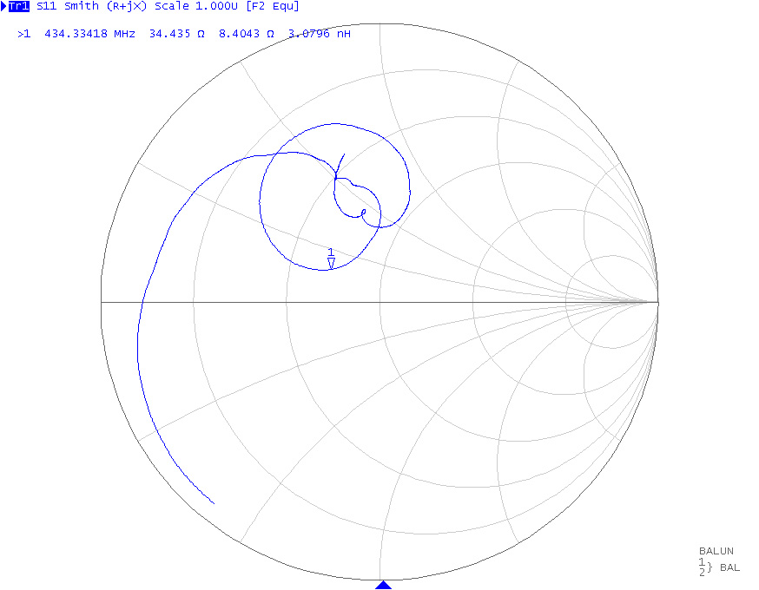

Figure 12 : impédance de l'antenne LPDA

##### Réflexion

Sur ce graphe, la réflexion est la plus basse à 434MHz. Ce qui indique que le transfert de puissance est le plus grand à cette fréquence et indique que l’antenne a été correctement designée.

La valeur de la réflexion est de -13dB à 434MHz (*). Cela est suffisant pour l’utilisation qui en est faite.

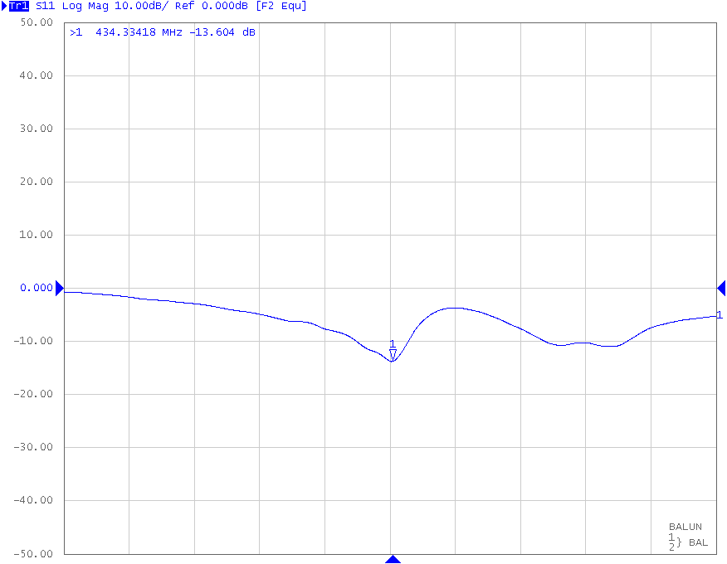

Figure 13 : réflexion de l'antenne LPDA

Une réflexion de -13db correspond à a une réflexion d’environ 20% ce qui veut dire que la puissance transmise est de 80%. Il est possible de voir cela avec l’équation suivante :

( 11 )

#### Comparaison mesures simulation

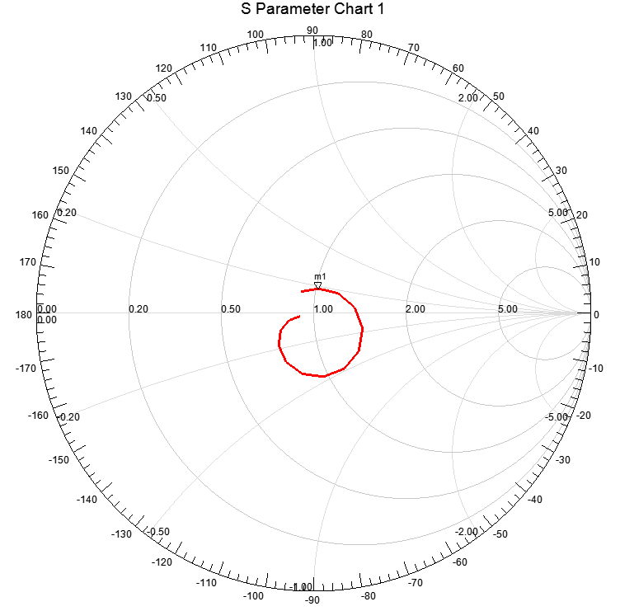

Figure 14 : Smith chart simulé de la LPDA



Figure 15 : Smith chart mesuré de la LPDA

Une manière simple de comparer les résultats entre la simulation et les mesures d’une antenne est le Smith chart. Il permet de visualiser l’efficacité de de l’antenne sur une plage de fréquence.

Les valeurs intéressantes se situent vers la fréquence de fonctionnement, soit 434MHz.

Sur la Figure 14 : Smith chart simulé de la LPD (simulation)la fréquence 434MHz et la plage de fréquence qui forme un cercle (rouge) sont très près du centre du graphe ce qui est très bon.

Mais sur Figure 15 : Smith chart mesuré de la LPDA le cercle (bleu) lui est un peu décalé du centre. Il faut alors observer que l’antenne est une réalité un peu plus inductive que sur simulation.

Vu que la différence entre les simulations et la réalité est faible, cette antenne sera conservée telle quelle.

#### Résultats

D’après les mesures prisent plus haut, l’antenne est dans l’ensemble correcte. Il faudra ensuite tester le projet dans sa globalité pour pouvoir vérifier si l’antenne fonctionne va fonctionner correctement avec les autres composants.

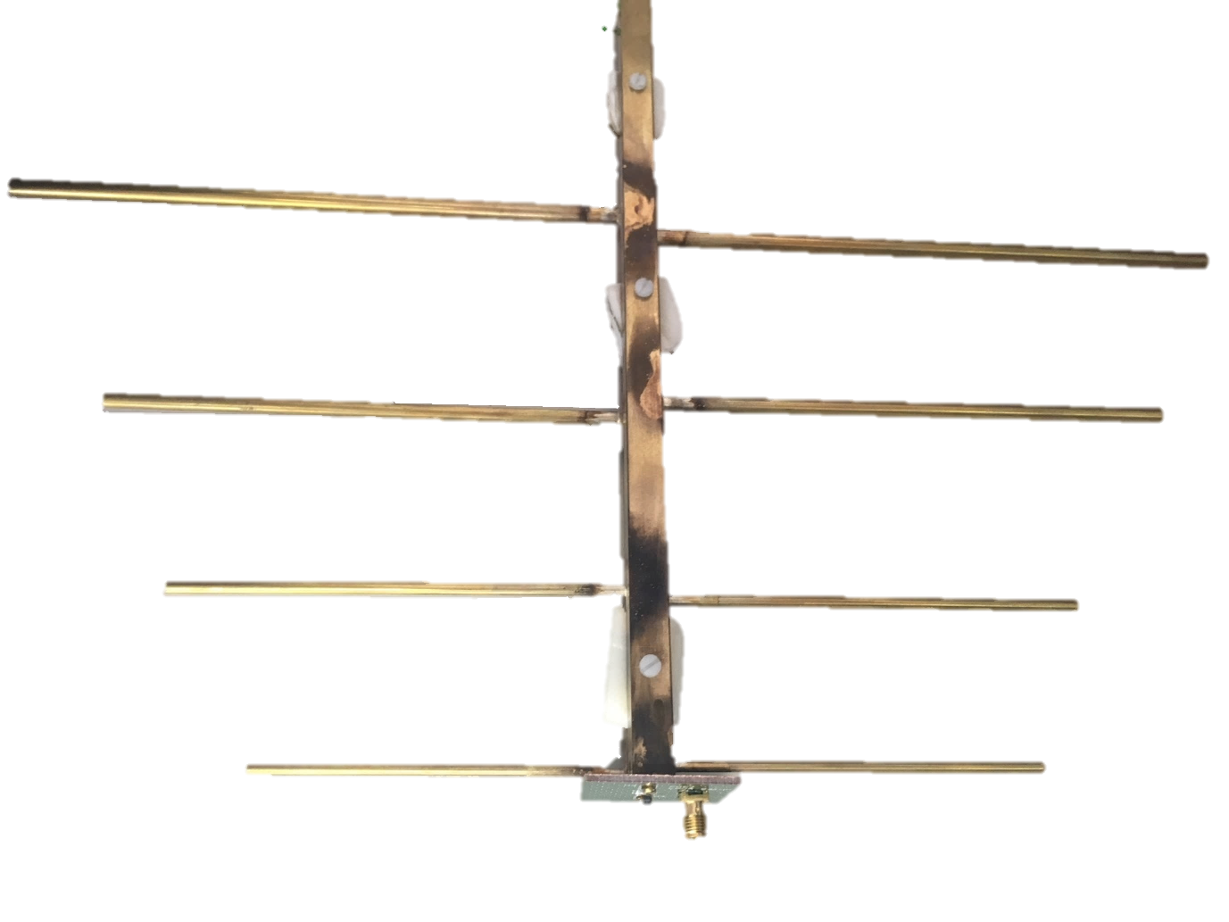

Figure 16 : Antenne LPDA finale

## Antenne en boucle (Loop Antenna)

### Définition

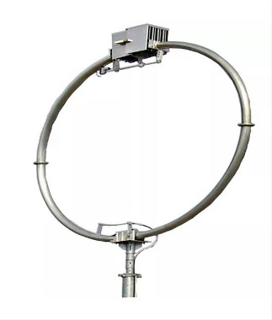

L’antenne en boucle une antenne radioélectrique construite avec une simple boucle ou une bobine de fil, de tube ou autre [conducteur électrique](https://en.wikipedia.org/wiki/Electrical_conductor). Il en existe plusieurs types d’antennes en boucle. Celle qui sera utilisée est la grande antenne en boucle auto-résonante qui a une circonférence proche de la [longueur](https://en.wikipedia.org/wiki/Wavelength) d'[onde](https://en.wikipedia.org/wiki/Wavelength) de la [fréquence de](https://en.wikipedia.org/wiki/Frequency) fonctionnement et est donc [résonante](https://en.wikipedia.org/wiki/Resonant) à cette fréquence. (Wikipedia, s.d.)

Figure 17: antenne en boucle

### Analyse

Cette antenne a été choisie car son pattern de radiation complète très bien celui de la première antenne, ce qui permettra d’être plus précis pour la détection des balles

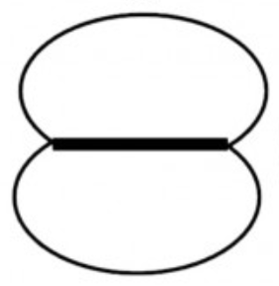

Figure 18 : radiation de l'antenne LPDA

Ce qui est intéressant avec ce pattern ce n’est pas l’endroit où l’antenne irradie le plus mais où elle irradie le moins. Le but sera de mettre cette antenne de façon à ce que lorsqu’on est en face de l’émetteur, elle ne capte plus rien.

Comme la pente sera très raide, l’antenne sera d’une bonne précision.

### Design

Pour le design de cette antenne, la fréquence est la même que précédemment, soit 434MHz.

La construction est plutôt simple, il s’agit simplement d’un fil de cuivre qui sera placer autour d’un cadre circulaire créé avec une graveuse laser.

Comme expliqué au point 2.2.1, le périmètre doit être égal à la longueur d’onde . Il est donc possible d’écrire :

( 12 )

( 13 )

Avec l’équation ( 13 ), il est donc possible de calculer le rayon de la boucle.

Avec C la vitesse de la lumière et F 434MH, le résultat de l’équation est de 0.110m soit 110cm.

Voici une représentation 3D de l’antenne finale :

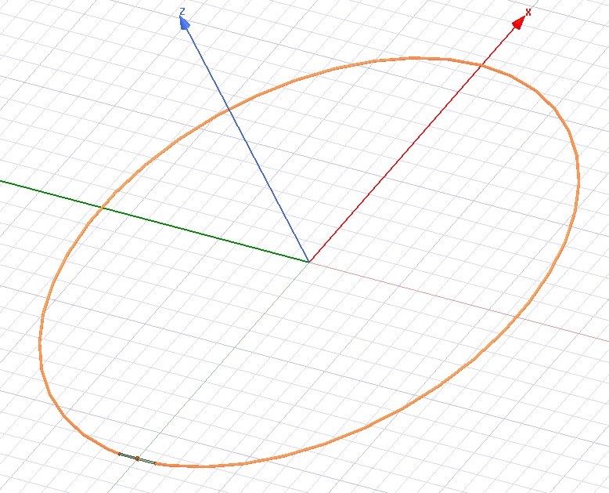

Figure 19: design final de l'antenne LOOP

Sur AnSys, le socle ou passe le fil n’est pas dessiné car il n’est pas important pour simuler l’antenne.

### Simulation

Comme pour l’antenne précédente, la simulation de l’antennes v permettre de vérifier si certaines valeurs doivent être modifiées afin qu’elles répondent mieux aux attentes.

Les 3 même paramètres que précédemment seront testés

#### Impédance

Sur le graphe ci-dessous, l’impédance à la fréquence de travail est de 122Ohms. Cela indique que l’antenne aura besoin d’une adaptation d’impédance pour pouvoir travailler à 50Ohms.

La valeur imaginaire vaut, elle, -84Ohms. Cela montre que l’antenne peut être tunnée pour obtenir un meilleur résultat.

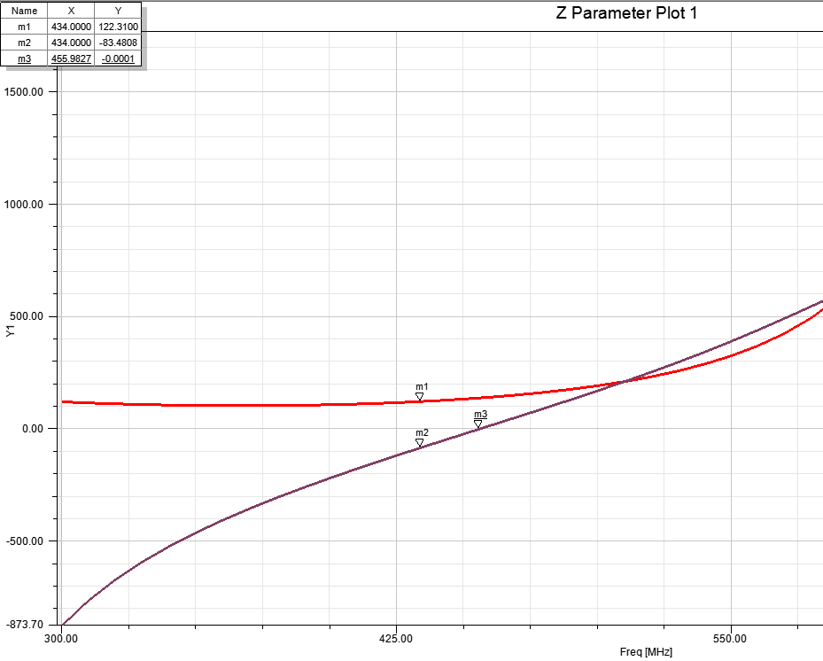

Figure 20 : impédance de l'antenne LOOP

#### Réflexion

Sur le graphique ci-dessous, le point m1 soit 434Mhz est très haut par rapport au creux donc il va falloir tunner l’antenne pour avoir un meilleur résultat.

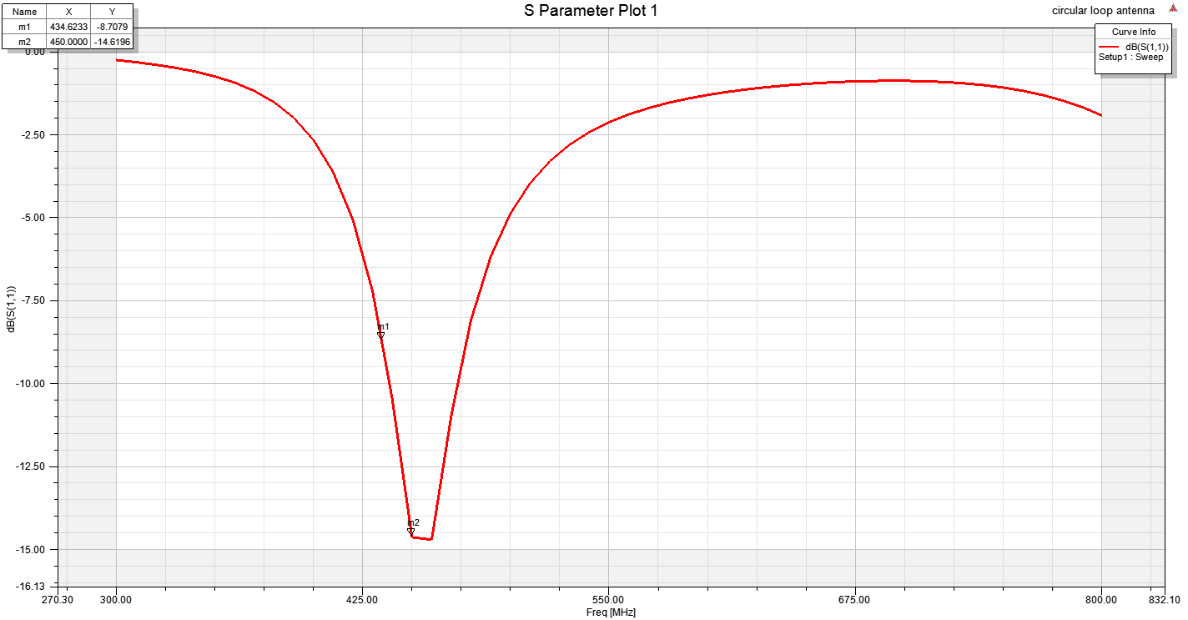

Figure 21 : réflexion de l'antenne LOOP

#### Tunning

La première façon de tunner l’antenne est de changer l’ouverture des deux câbles. La Figure 19: design final de l'antenne LOOPmontre cette ouverture. (Petite partie verte vers le bas de la boucle).

La 2ème façon et celle qui sera utilisée de changer le rayon de l’antenne. Pour pouvoir trouver ce rayon, il va falloir faire un rapport entre la fréquence de travail actuelle et celle ou la valeur imaginaire de l’impédance vaut 0. Ces informations peuvent être trouvées sur la Figure 20 : impédance de l'antenne LOOP.

Le rapport sera donc de 457/434. Ce qui donne comme résultat 1.053.

#### Impédance corrigée

Avec le tuning, l’impédance est maintenant correct pour la partie imaginaire elle atteint presque 0. Par Contre la partie réelle est encore grande et il faudra quand même penser à adapter cette antenne pour avoir une valeur correcte.

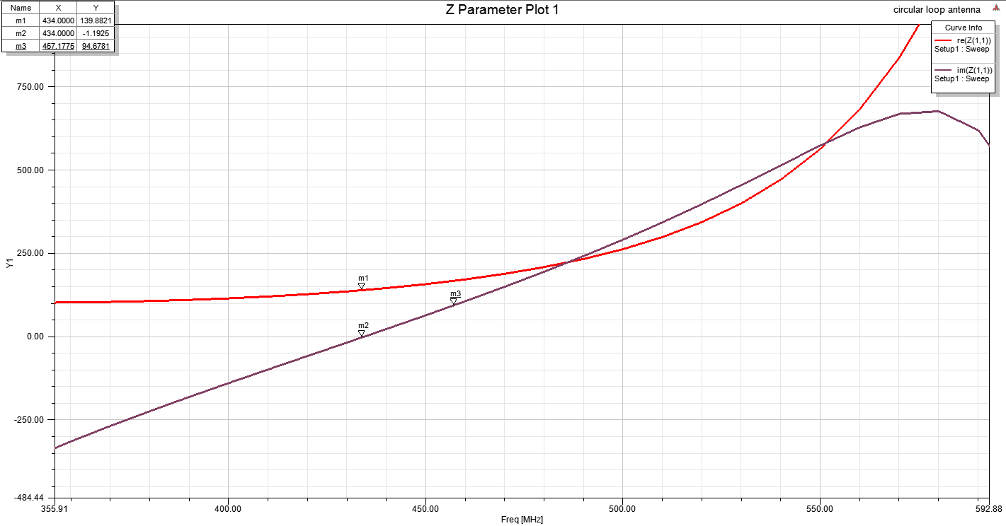

Figure 22 : impédance de l'antenne LOOP après tuning

#### Réflexion corrigée

Pour la réflexion, les résultats sont plus que corrects. A la fréquence de travail, la réflexion est pratiquement la plus faible.

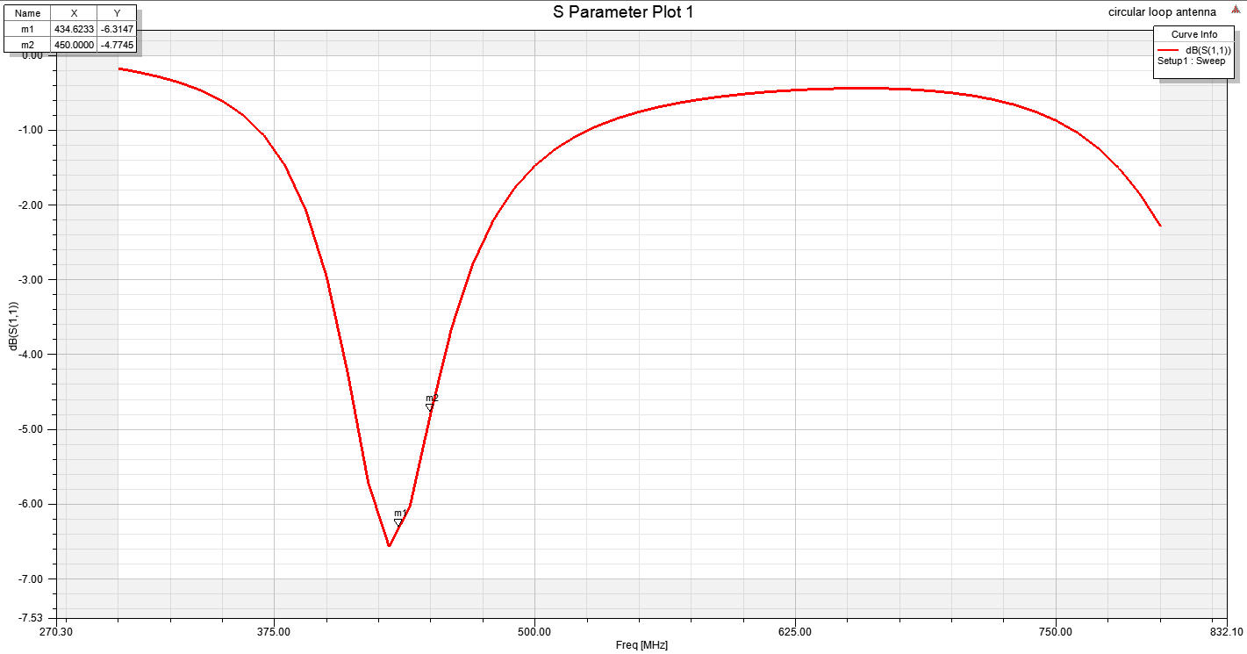

Figure 23 : réflexion de l'antenne LOOP après tuning

### Tests et résultas

Comme défini plus haut, cette partie sera consacrée aux mesures de l’antenne LOOP pour vérifier le bon fonctionnement de celle-ci.

#### PCB Test

Comme précédemment, celui-ci permettra de connecter la sortie de l’antenne sur les 2 ports de l’Agilent.

L’antenne viendra se souder dans les trous M5, M6 à l’entrée est sortira sur deux connecteur SMA qu’il faudra connecter sur l’Agilent au moyen d’un câble coaxial.

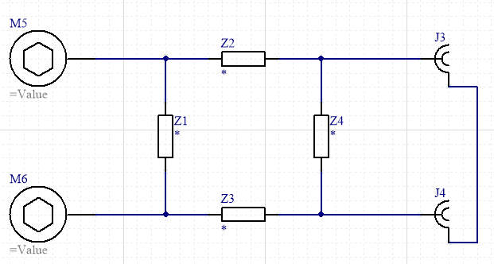

Figure 24 : schéma PCB test LOOP

Cette fois-ci il a aussi fallu ajouter 4 impédances quelconques pour pouvoir faire une adaptation si besoin.

Il y en a 4 pour pouvoir mettre les impédances en parallèle/série ou en série/parallèle.

#### Mesures

Les mesure sont faites sur une plage de fréquence de 283 à 583MHz

##### Impédance

L’impédance sous forme d’un diagramme de Smith est très correcte pour cette antenne.

Le marqueur 1 à 434MHz indique que l’impédance est de 50Ohms

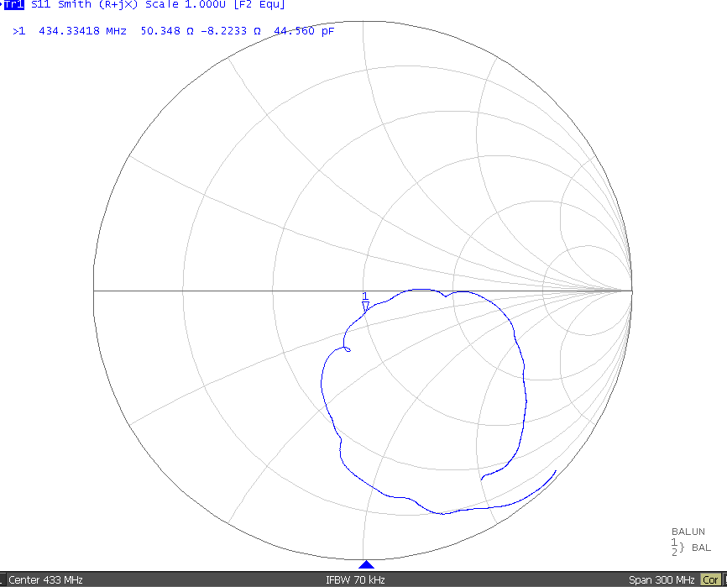

Figure 25 : impédance de l'antenne LOOP

Il faudra par la suite tester l’antenne avec le PCB final pour vérifier que l’impédance soit toujours valide

##### Réflexion

La réflexion est comme l’image ci-dessous le montre, très faible. Cela montre que l’antenne fonctionne parfaitement à la fréquence de travail.

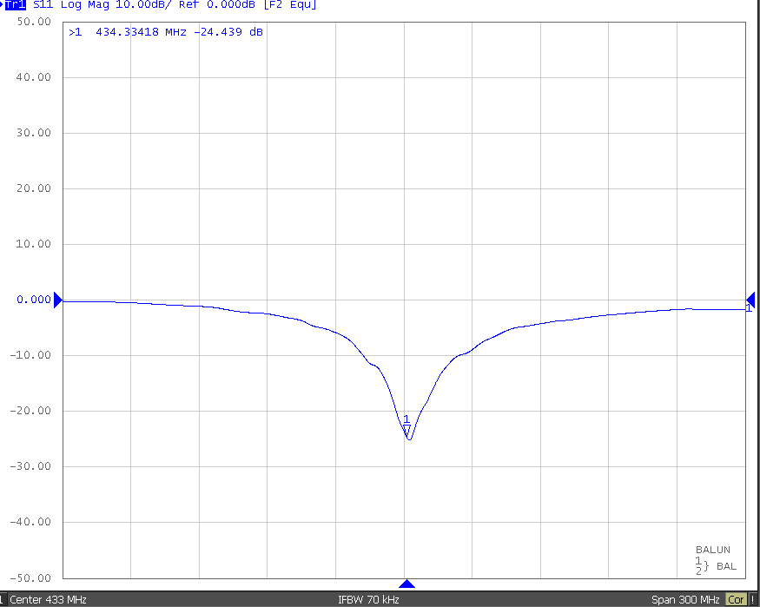

Figure 26 : Réflexion de l'antenne LOOP

Si l’équation ( 11) est reprise, avec -24dB, la puissance réfléchie est en dessous des 10%.

#### Comparaison mesures simulation

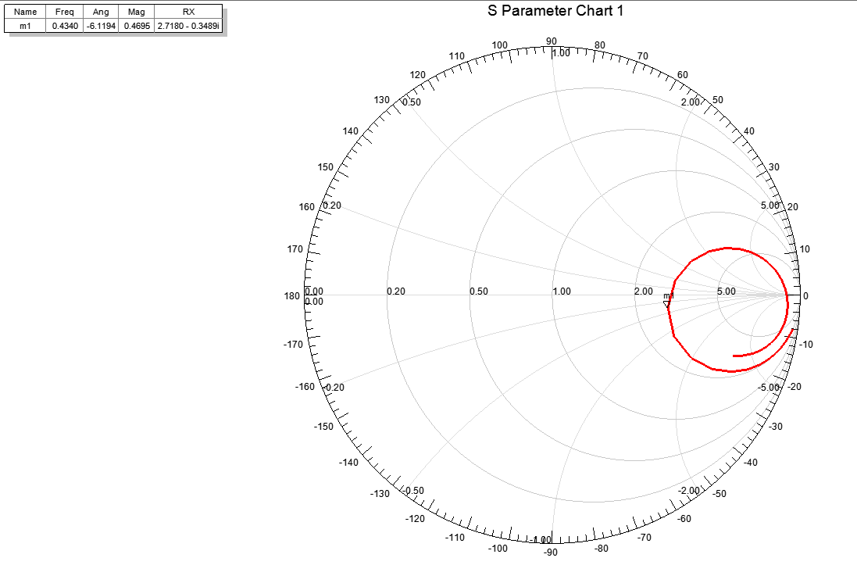

Figure 27 : Smith chart simulé de la LOOP



Figure 28 : Smith chart mesuré de la LPDA

Les valeurs intéressantes se situent vers la fréquence de fonctionnement, soit 434MHz.

Sur la Figure 27 : Smith chart simulé de la LOOP (simulation)la fréquence 434MHz est vers une impédance de 100Ohms, ce qu’il faudrait diviser l’impédance par 2 pour arriver à 50Ohms.

Mais sur la Figure 28 le cercle (bleu) la fréquence de 434MHz est très près du 50Ohms ce qui montre une inutilité d’une adaptation dans ce cas. Il faudra donc vérifier si une adaptation de l’antenne est nécessaire l’antenne avec le PCB final.

#### Résultats

Comme pour l’antenne LPDA, les mesures prisent plus haut, l’antenne est dans l’ensemble correcte. Il faudra ensuite tester le projet dans sa globalité pour pouvoir vérifier si l’antenne fonctionne va fonctionner correctement avec les autres composants.

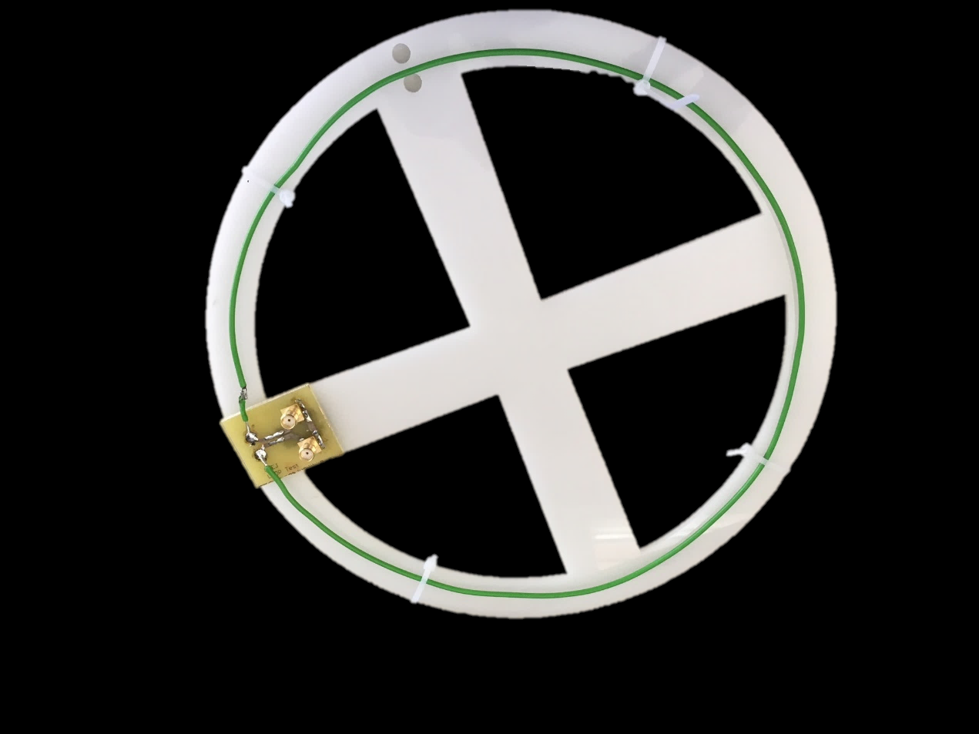

Figure 29 : Antenne LOOP finale

## Circuit d’interface

Pour pouvoir traiter les données des antennes, un circuit d’interface doit être conçu. Ce circuit devra obligatoirement remplir plusieurs taches si la partie graphique veut pouvoir afficher correctement les données.

Ces taches seront :

* De trouver la puissance du signal pour pouvoir le transmettre sur un port analogique d’un microcontrôleur.
* Démoduler le signal pour pouvoir recevoir l’id de la balle de manière sérielle puis d’envoyer ce signal aussi sur cette fois sur un port digital d’un microcontrôleur.

La schématique ainsi que les schémas du PCB seront donnés au complet en annexe. La partie si dessous donnera le seulement le schéma des parties les plus intéressantes.

### Balun

Pour pouvoir passer d’une antenne à un câble coaxial ou d’un câble coaxial au PCB d’interface, il sera recommandé d’utiliser un Balun

#### Définition

Un balun est un circuit électrique utilisé pour effectuer la liaison entre : une [ligne de transmission](https://fr.wikipedia.org/wiki/Ligne_de_transmission) [symétrique](https://fr.wikipedia.org/wiki/Sym%C3%A9trie) ([ligne bifilaire](https://fr.wikipedia.org/wiki/Ligne_bifilaire) ou lignes imprimées parallèles) et une ligne de transmission [asymétrique](https://fr.wikipedia.org/wiki/Asym%C3%A9trique) ([câble coaxial](https://fr.wikipedia.org/wiki/C%C3%A2ble_coaxial) ou ligne imprimée au-dessus d'un plan de masse). (wikipedia, s.d.)

#### Schéma

Le balun de l’antenne LPDA sera simplement branché entre l’antenne (M3, M4) et le connecteur J1 sur lequel sera branché un câble coaxial.

Ce balun est un balun 1:1 cela indique que l’impédance que voit le câble coaxial sera de la même valeur que celle de l’antenne.

Le câble coaxial reliera l’antenne au circuit d’interface et viendra se connecter sur le détecteur RF qui sera traité au prochain point.

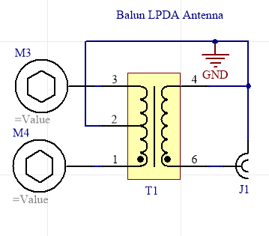

Figure 30 : schéma Balun de l’antenne LPDA

Le balun de l’antenne LOOP remplis le même rôle que celui cité précédemment.

La seule différence est que ce circuit possède une « matching section » (les 4 impédances) pour permettre une adaptation de l’impédance de l’antenne si besoin.

Ce balun est un balun 1:2 cela indique que l’impédance que voit le câble coaxial sera de la deux fois plus grande que celle de l’antenne.

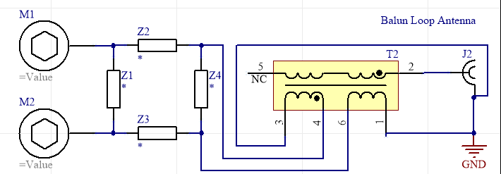

Figure 31 : schéma Balun de l’antenne LOOP

### Détecteur RF

#### Analyse

La sensorBall qui a déjà été designée, possède comme émetteur un MICRF113. Cet émetteur est un fait un simple transmetteur ASK (Amplitude-shift keying).

L’ASK est un type de modulation AM. Lorsqu’un 0 doit être transmis, le signal émis sera de valeur nulle.

Lorsqu’un 1 doit être transmis, les signal émis sera alors la porteuse soit 434MHz.

Ce schéma montre comment fonctionne une modulation ASK :

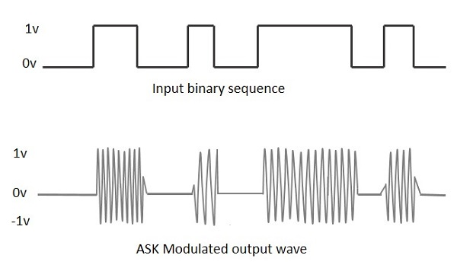

Figure 32 : Amplitude-shift keying

Source: Datasheet LT5537

La modulation et la fréquence porteuse sont connues, il reste donc à trouver un récepteur qui puisse remplir ces fonctions.

Le chip qui a été choisi est un lt5537. Il peut fonctionner de moins de 10MHz à 1Ghz avec une sensibilité de -76dBm à 200MHz et est un récepteur ASK.

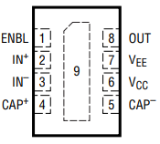

Figure 33 :boitier LT5537

Source: Datasheet LT5537

#### Balun

Il est conseillé de mettre un balun sur son entrée lorsque celle-ci vient d’un câble coaxial par exemple.

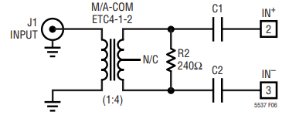

Figure 34 : LT5537 balun en entrée

Source: Datasheet LT5537

Sur ce schéma, c’est un balun 1:4 ce qui permet de faire passer une impédance de 50Ohms à 200Ohm. Cela permet de faire correspondre les impédances avec la résistance de 240Ohms.

Les condensateurs C1 et C2 sont utilisés pour bloquer les tension DC.

#### Sortie

La sortie Out du chip aura une tension propositionnelle à la puissance reçue en dB. Pour trouver la pente en mV/dB, le datasheet fourni cette formule :

( 14 )

Le courant à 200MHz et donné et est de 3.4µA.

Grace au tableau ci-dessous, il est alors possible de trouver les courant à 434MHz :

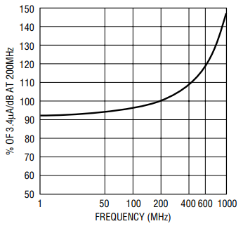

Figure 35 : Islope en % LT5537

Source: Datasheet LT5537

Ce qui donne une valeurs d’environ 110% soit 3.74µA.

Avec une résistance on-chip de 7.2KΩ, la valeur de la pente calculée avec l’équation ( 14 ) sera de 26.9mV/dB. Ce qui veut dire que pour une augmentation de 1dB, la tension de sortie augmentera de 26.9mV.

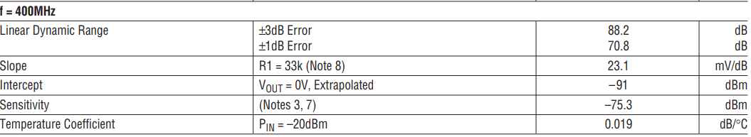

Figure 36 : LT5537 à 400MHz

Source: Datasheet LT5537

La figure ci-dessus montre le LT5537 fonctionnant à 400MHz. La sensibilité S du détecteur est donc de -75.3 dBm et l’interception I, donc lorsque la sortie est à 0V se situe à -91 dBm.

Avec ces deux informations, il est possible d’en déduire la tension DC que ce chip aura en sortie même lorsqu’il ne capte aucun signal grâce à l’équation suivante :

( 15 )

Avec à la pente calculée précédemment, soit 26.9mV, il est possible de trouver cette tension de sortie minimum.

Le résultat sera de 432mV. Ce qui veut dire qu’à la sortie du détecteur, un 1 logique sera perçu à partir d’environ 0.5V voir 0.6V pour garder une marge.

#### Schéma

Le lt5537 du côté LPDA est donné ci-dessous :

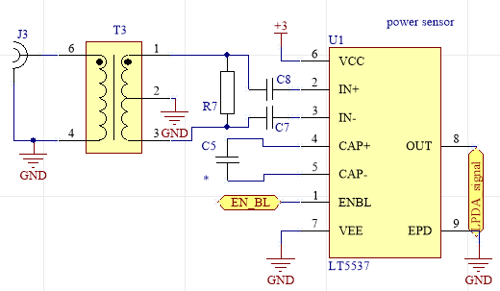

Figure 37 :schéma du LT5537

Le balun étant un balun 1:1, la valeur de la R7 sera de 50Ohms. Les condensateurs C8, C9 auront la même valeur que proposé dans le datasheet, soit 100pF.

Le condensateur C5 est utilisé pour baisser la fréquence minimum d’entrée. Il sera laissé vide pour le moment.

Le ENBL permet d’activer ou non le chip et sera connecté sur une sortie d’un microcontrôleur.

Pour la LOOP, balun 1:2 est utilisé. La résistance R7 sera donc des 100Ohms et les deux condensateurs C8, C9 auront la même valeur que précédemment.

### Signal digital

Le circuit ci-dessous va permettre de pouvoir convertir la sortie du LT5537 qui peut varier de 500mV à quelques volts suivant la puissance du signal reçu en un signal 0-3.3V qui pourra être lu par un microcontrôleur.

C’est avec ce signal que l’id de chaque SensorBall pourra être décodée.

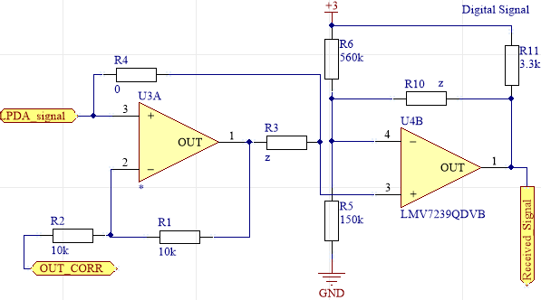

Figure 38 : réception du signal sous forme digitale

Le 1er amplificateur est monté en non inverseur avec une référence qui pourra être variée grâce à un DAC qui se trouve sur un microcontrôleur. Le but sera de supprimer la composante continue qu’il y a toujours à la sortie du récepteur RF.

Il est prévu d’appliquer un gain de 2 pour avoir tension un peu plus grande et être plus précis dans la suite du circuit.

L’équation suivante permet de trouver les valeurs des résistances pour un gain de 2 :

) ( 16 )

Si le R1 est à 10kOhms, la résistance R2 devra elle aussi être de 10kOhms pour un gain de 2.

Le 2ème amplificateur fonctionne en comparateur. (Il est aussi prévu pour fonctionner en trigger de Schmidt).

Il est utilisé pour pouvoir supprimer le bruit lors d’un 0 logique car l’antenne pourra être perturbée par d’autres signaux ou si le premier amplificateur n’est pas utilisé, de pouvoir supprimer la tension DC dont il est question plus haut.

Il permet aussi de fixer le niveau logique 1 à la tension d’alimentation pour qu’elle soit reconnaissable par un microcontrôleur.

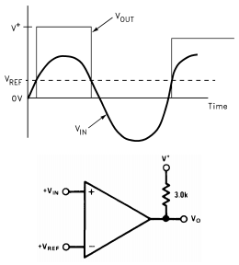

Figure 39 : schéma comparateur datasheet LMV331

Source : Datasheet LMV331

Avec un tension Vref qui veut être de 0.6V, pour garder une certaine marge sur les 0.432V calculés au point 2.4.2.3 et une résistance R5 choisie de 150KOhms, il est possible de trouver la résistance R6 avec un pont diviseur :

( 17 )

Le résultat pour la R6 est ≈560K.

Le signal de sortie sera ensuite directement envoyé sur une pin du microcontrôleur.

### Boutons

Pour pouvoir faciliter l’utilisation de l’appareil qui sera surement avec des gants en montagne, des boutons Hard ont été placés sur le PCB. Ces boutons auront la même utilité que les boutons software sur l’écran LCD qui et sont expliqués plus en détail dans le point 51.

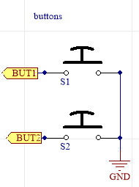

Figure 40 : Boutons Hardware

Les résistances de pull-up seront placées de manière software, ainsi que l’anti-rebond.

### Connection à la board STM

La plaque STM32f possède de connecteur 2x32 pins sur le dos sur lequel, le circuit d’interface viendra se connecter.

### Alimentation

L’alimentation se fait via 4 piles AA car l’écran LCD consomme beaucoup de courant. Cela afin que le circuit rester allumé plus longtemps si la recherche des balles dure plus que prévu.

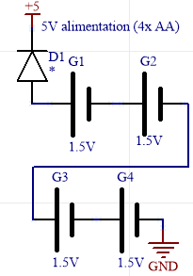

Figure 41 : Alimentation 5V du circuit

La diode D1 est utilisée pour éviter les inversions de courant lorsque l’utilisateur insert les piles à l’envers ce qui pourrait résulter par une destruction du matériel.

Pour la partie 3V, il n’y a pas de schéma car la plaque STM32f fourni déjà un régulateur fonctionnant en 3V.

## Test est résultats Baluns

Cette partie test le bon fonctionnement des antennes avec leurs baluns et permet de vérifier si une adaptation doit être faite.

### Test Balun de l’antenne LPDA

Sur le digramme de Smith ci-dessous, L’impédance à la fréquence de travail est relativement près du centre du cercle. Cela montre qu’avec le balun, l’antenne n’aura pas besoin d’être adaptée.

### Diagramme de Smith

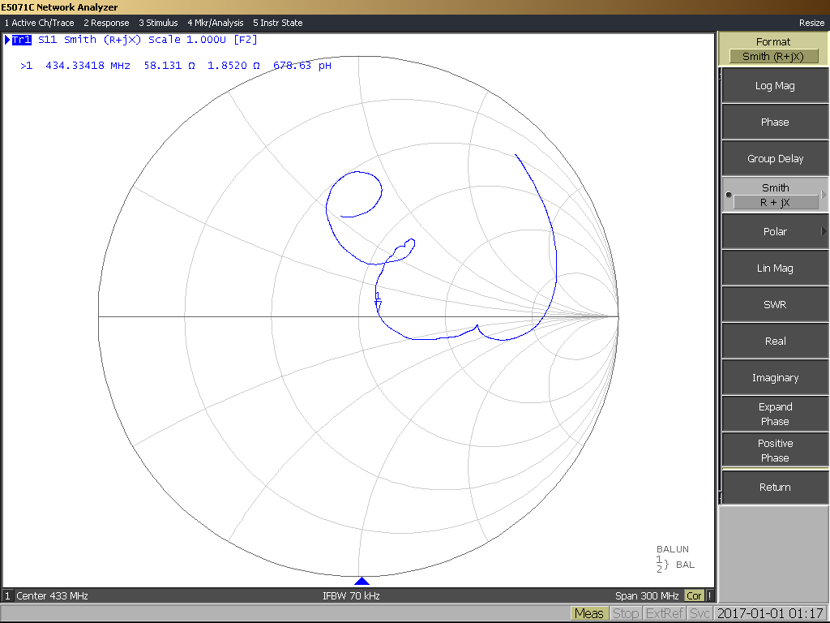

Figure 42 : Diagramme de Smith de l’antenne LPDA avec balun

#### Diagramme de Réflexion

Sur le digramme de réflexion ci-dessous, la valeur la plus basse est 434Mhz ce qui correspond Parfaitement aux attentes.

Avec une valeur de -20dB, la puissance transmise est de 90% de la puissance totale, ce qui fait que l’antenne fonctionnera très bien.

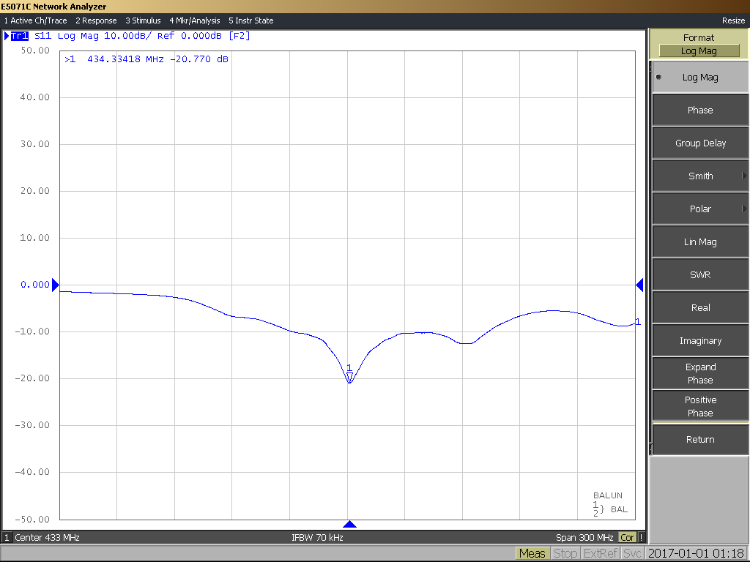

Figure 43 : Diagramme de réflexion de l'antenne LPDA avec balun

### Test Balun de l’antenne LOOP

#### Diagramme de Smith

Sur le digramme de Smith ci-dessous, L’impédance est plutôt faible (31Ohms) avec une composante imaginaire de 8Ohms.

Cela indique qu’il va falloir adapter l’antenne.

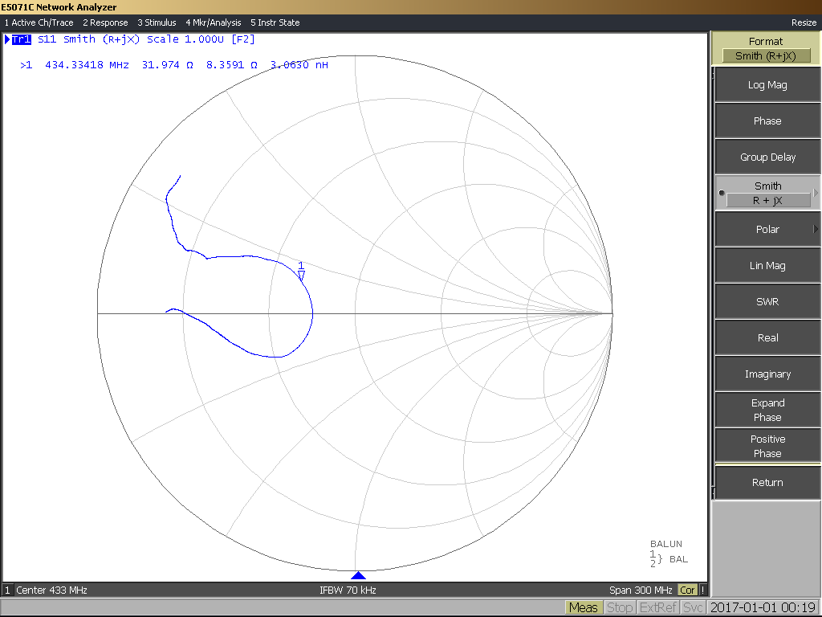

Figure 44 : Diagramme de Smith de l’antenne LPDA avec balun

#### Diagramme de réflexion

La réflexion de l’antenne, malgré qu’elle ne soit pas adaptée reste plutôt correcte. Avec une valeur de -13dB, la puissance transmise se situe dans les 80% de la puissance totale ce qui est plutôt correct.

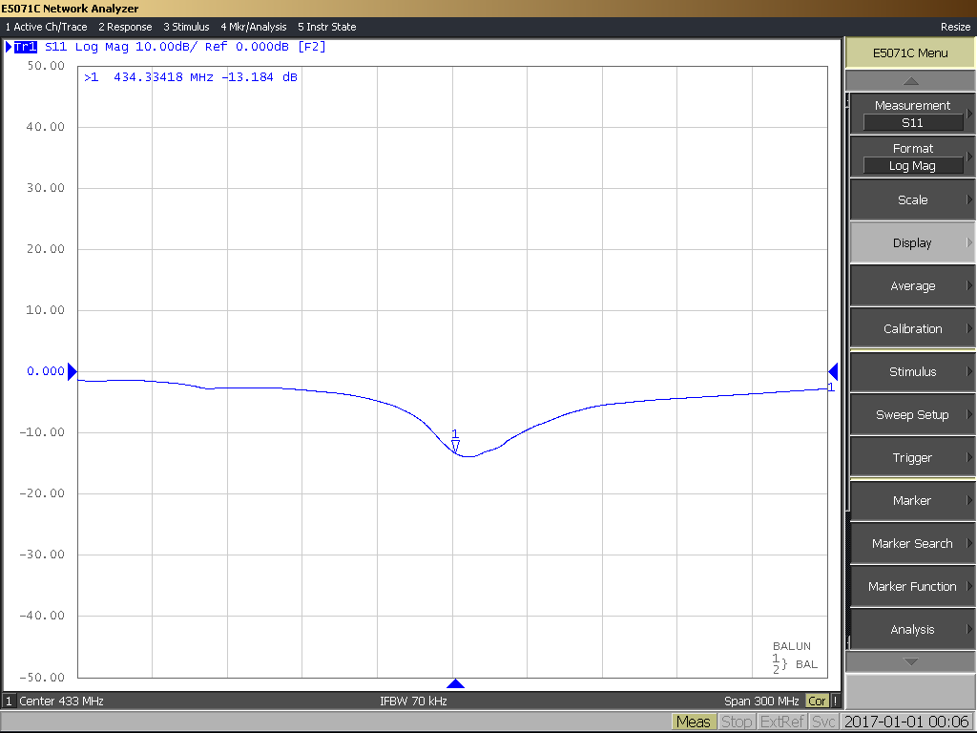

Figure 45: Diagramme de réflexion de l'antenne LOOP avec balun

#### Adaptation de l’antenne LOOP

Comme il y a un balun devant la sortie de l’antenne, l’adaptation ne peut plus se faire simplement par calculs.

Pour ce faire, il va falloir calculer un condensateur ou une bobine d’unité normalisée 1 puis mettre à différents emplacements sur la « Matching Section »

Cela permettera de savoir dans quel sens se déplace la courbe suivant le composant est sa position sur la « Matching Section ».

Après plusieurs essais, les composants qui correspondent le mieux sont :

* Une bobine de 36nH en parallèle (Z1).
* Un pont sur les 2 impédances en série (Z2, Z3).
* Un Condensateur de 3.6pF en parallèle (Z4).

Les composants cités plus haut donne comme résultats 42.8Ohms avec une composante imaginaire de -3Ohms ce qui est très proche du 50Ohms qui montre que l’antenne est plutôt bien adaptée comme le montre le digramme de Smith ci-dessous.

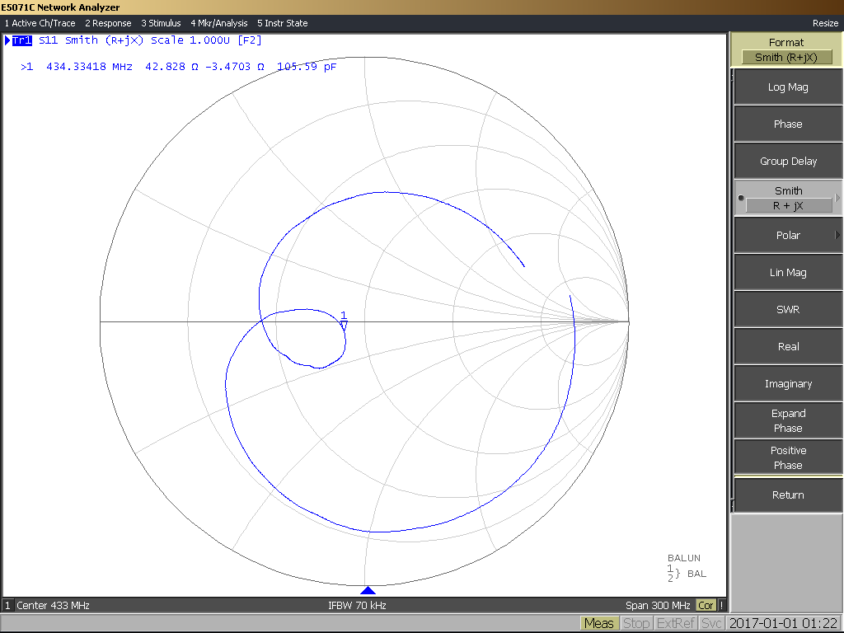

Figure 46: Diagramme de Smith de l’antenne LPDA adaptée

Sur le digramme de réflexion ci-dessous, la valeur la plus basse est 434Mhz ce qui correspond Parfaitement aux attentes.

Avec une valeur de -20.5dB, la puissance transmise est de plus de 90% de la puissance totale, ce qui fait que cette antenne fonctionnera aussi très bien.

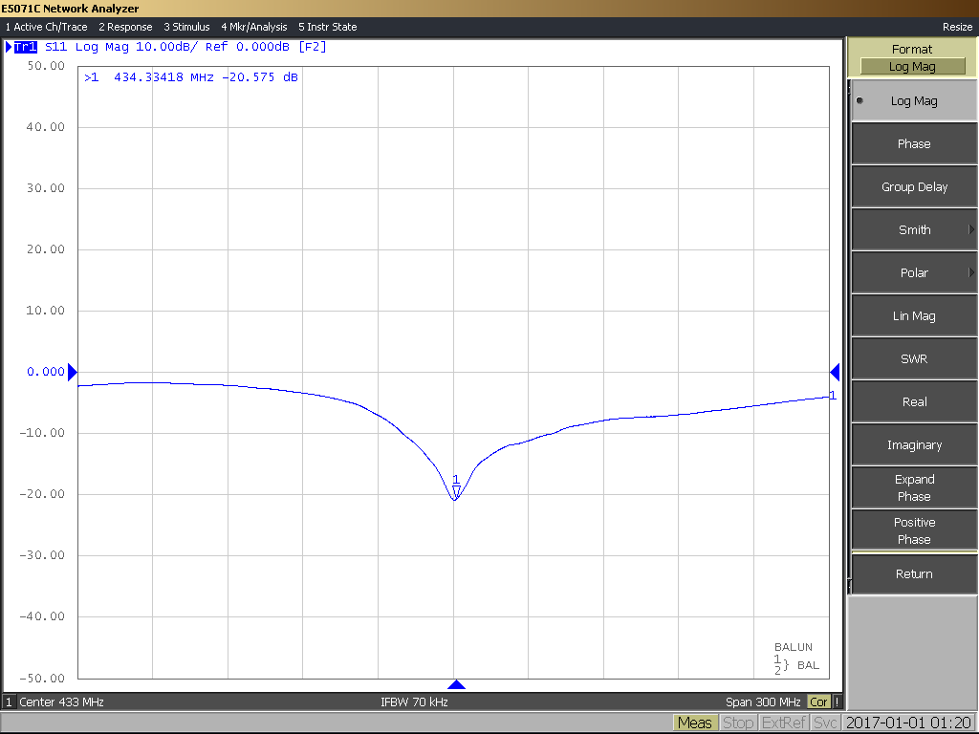

Figure 47: Diagramme de réflexion de l’antenne LPDA adaptée

## Test est résultats circuit d’interface

Cette partie est consacrée aux test du circuit d’interface pour vérifier le bon fonctionnement de celui-ci. C’est aussi ici que seront conscrit les résultats de cette carte afin de vérifier si les valeurs mesurées sont celles souhaitées.

Un tableau récapitulatif des tests est disponible à la fin de cette section.

#### 5V-3V

Ce test vérifie si tous les composants fonctionnant en 5V-3V sont alimentés et s’il n’y a pas de court-circuit sur la plaque.

Résultats :

* L’alimentation n’est pas en court-circuit et le 5V est bien présent sur le circuit.
* Le 3V est présent sur le circuit ce qui indique un bon fonctionnement du circuit

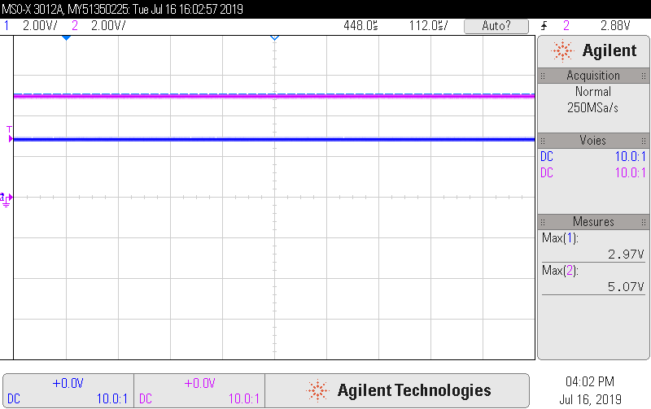

Figure 48: 5V et 3V

Le courant maximum (lorsque tout est allumé) est d’environ 186mA. Cela implique qu’avec 4 piles d’environ 1200mAh, il est possible de tenir environ 24h sans avoir besoin de les changer

#### Détecteur RF

Ce test vérifie le bon fonctionnement des 2 LT5537 du circuit.

Résultat :

* La pin ENBL qui permet d’allumer le chip fonctionne correctement. la tension en sortie correspond aux 0.5V prévus
* La démodulation ASK fonctionne. Lorsqu’un signal modulé arrive en entrée du chip, la porteuse est supprimée et il ne reste que les données.

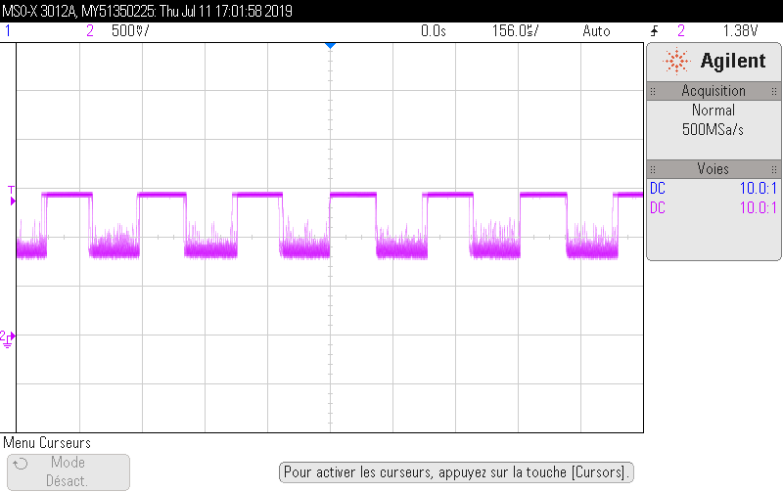

Figure 49 : réception du signal de la SensorBall

Come le 0 logique est très bruité, il va falloir mettre un filtre en sortie du LT5537. Ce filtre sera dans ce cas un filtre passif de type RC car plus facile à rajouter sur un PCB déjà tiré.

Avec une fréquence de coupure de 50KHz et un condensateur de 1nF il est possible de connaitre la résistance de ce filtre avec l’équation ci-desous :

( 18 )

Ce qui donne comme résultat : R = 3.1KOhms

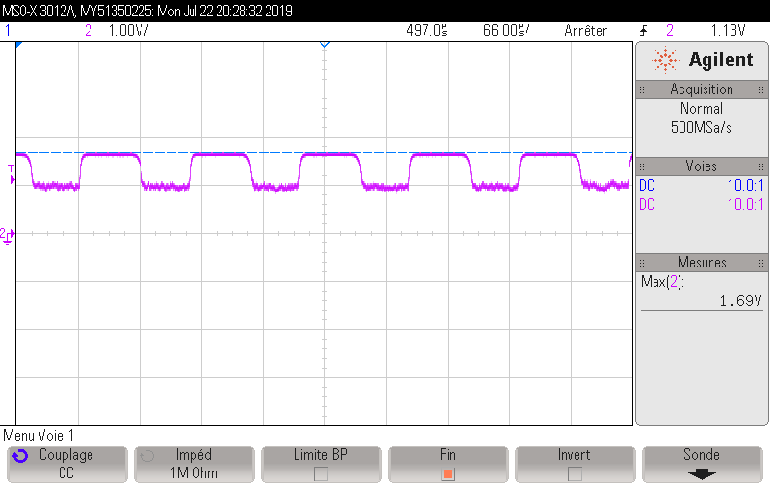

Figure 50: réception du signal de la sensorBall avec filtre

Le signal avec le filtre est beaucoup moins bruité. Les bords du signal se sont quand même arrondis mais cela ne pose pas de problème car le signal va être traité par le comparateur.

#### Signal digital

Ce test vérifie le bon fonctionnement de la partie qui transforme les données en digital.

Résultat :

* La tension de référence est d’approximativement 0.65mV, ce qui est correct.

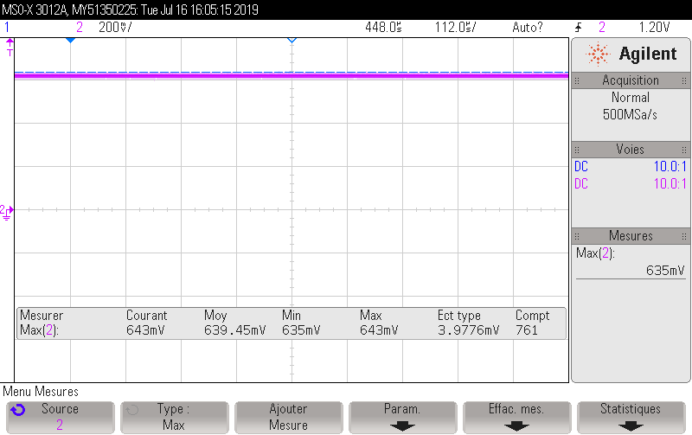

Figure 51 : tension de référence

* La comparaison s’effectue correctement et la sortie du comparateur varie entre 0 et 3V comme prévu. (Signal bleu)

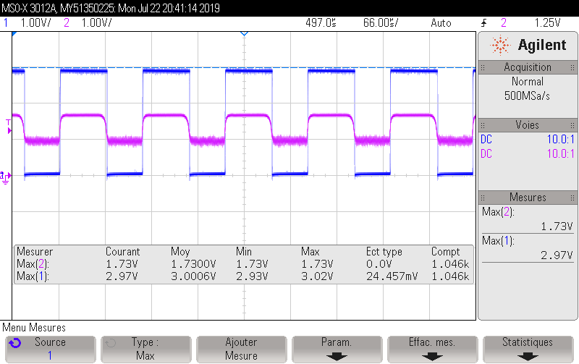

Figure 52: Comparaison du signal reçu du LT5537

Comme le comparateur fonctionne sans étage amplificateur, il a été décidé de changer le schéma pour supprimer un IC superflu.

Le signal de sortie du LT5537 viendra toujours directement sur le comparateur mais la correction de la tension de référence ne se fera plus de manière hardware avec un pont diviseur, mais se fera de manière software. La tension de référence sera donc directement reliée avec un DAC.

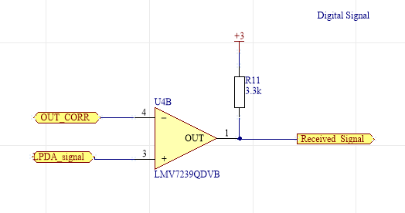

Figure 53: schéma du comparateur remis à jour

#### Boutons

Ce test vérifie si les boutons passent à 0 losqu’ils sont pressés.

Résultat :

* Le bouton 1 fonctionne.

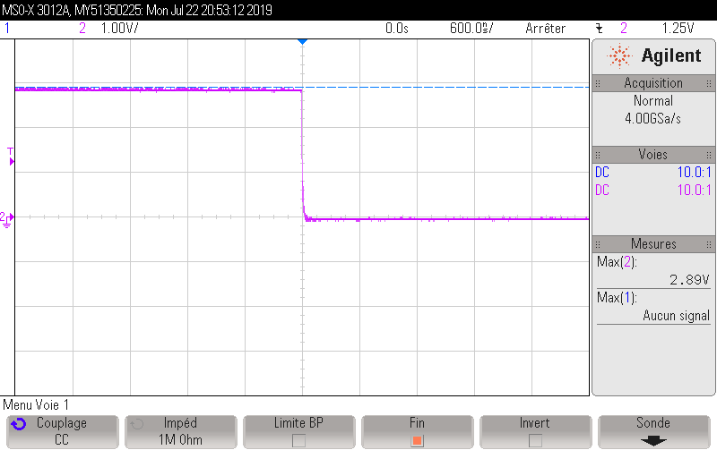

Figure 54: test du bouton 1

* Le bouton 2 fonctionne

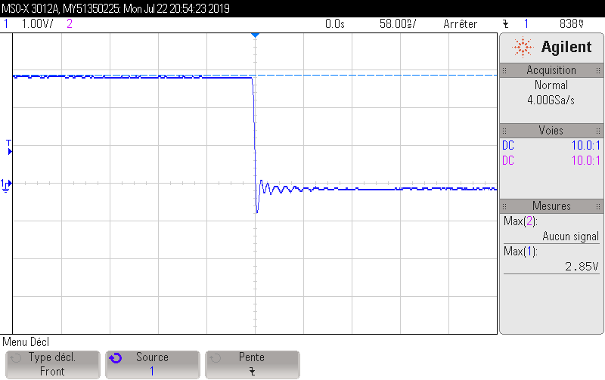

Figure 55: test du bouton 2

Il reste la partie anti-rebond qui sera traitée de manière software.

#### Tableau récapitulatif

Voici un tableau récapitulatif des différents tests effectués plus haut :

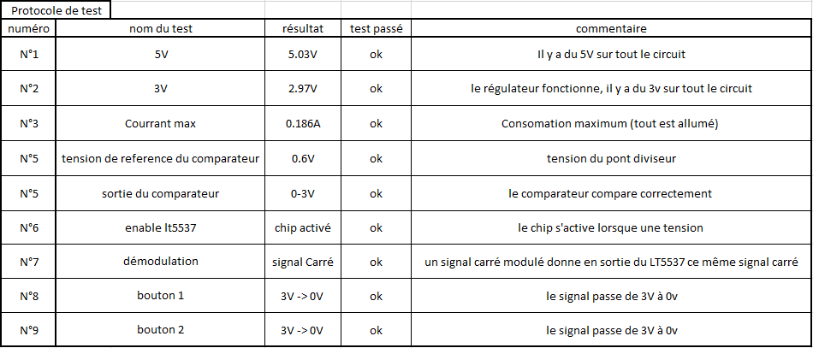

Tableau 3: récapitulatif des tests

# Programmation

Il y aura essentiellement 2 points dans la partie programmation, la transmission et la réception.

## Transmission

La transmission des données se fait depuis les SensorBalls. Le code pour le stockage des données des capteurs lui a déjà été implémenté auparavant. Il ne reste donc plus qu’à envoyer l’id des balles sur leurs antennes.

### Configuration

Le code qui a déjà été implémenté est en C sur le logiciel Keil. Il est alors normal de continuer la partie transmission sur ce même logiciel.

L’envoi des données se fera grâce à un protocole spi. Cela permettra de ne pas avoir besoin de gérer des timers puisque le protocole gère l’envoi de données depuis un clock interne.

### SPI

La transmission SPI se fait au moyen d’un tableau. La trame aura la forme d’une trame UART (figure ci-dessous). Le but étant du coté réception de pouvoir recevoir l’id de la balle sur une entrée UART du microcontrôleur ce qui permet traiter les données facilement.

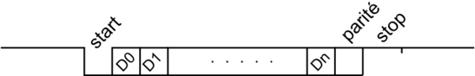

Figure 56 : trame UART

Source : UART

#### Trame

Le tableau, pour correspondre à la trame UART aura la forme suivante :

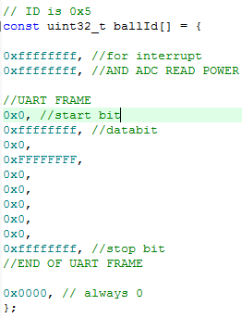

Figure 57: tableau pour la transmission

Pour éviter que toutes les antennes émettent tout le temps, la ligne est forcée à 0. Ce qui empêchera l’id 0x0 d’être utilisé car toujours valide.

La première chose à faire est d’activer la réception en mettant la ligne à 1. Cela produira une interruption côté réception et permettra à l’ADC de lire la valeur de puissance.

Ensuite, la trame UART est envoyée en correspondance avec la trame UART (Figure 56 : trame UART

Puis la ligne est repassée a 0.

#### Débit en bauds

La vitesse de transmission du SPI calculé avec CubeMX est de 312.5Kbits/s. Comme la transmission ne peut pas se faire en dessus de 20kbits/s, le même caractère est envoyé 32 fois de suite.

Si qui donne finalement une vitesse de 9.75kbits/s.

### Machine d’état

Pour l’envoi des donnée, une simple machine d’état transitions est utilisée. Elle se presente comme suit :

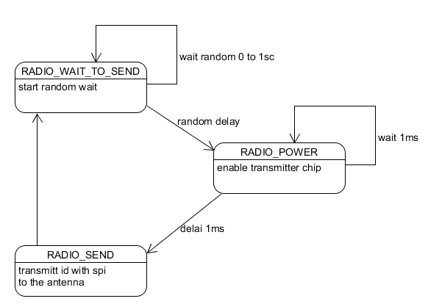

Figure 58: machine d'état pour la transmission

États :

* L’état RADIO_WAIT_TO_SEND permet en fait d’attendre un temps random entre 0 et 1 seconde. Cela dans le but d’éviter au maximum que les balles émettent en même temps.
* L’état RADIO_POWER démarre le chip de transmission et attend 1ms qu’il soit allumé corectement.
* L’état RADIO_SEND transmet le tableau contenant l’id de la balle grâce au protocole SPI.

## Réception

La transmission des données se fait grâce aux antennes designées dans ce projet. Le code sera implémenté sur une plaque additionnelle qui viendra s’attacher sur le circuit d’interface.

### Configuration

La plaque choisie pour ce travail est une board de démonstration de chez STM. Ce sera la platine STM32F429-i Discovery.

Elle possède en outre, des ADC, un ADC, un périphérique UART et un écran LDC de type résistif qui sera utile pour créer une interface utilisateur.

#### Convertisseur Analogique Digital

Il y aura deux entrées ADC, Une pour chaque antenne. L’entrée ADC qui est reliée à l’antenne LPDA, est aussi connectée à une interruption. A chaque interruption, les 2 convertisseurs sont lancés.

La valeur d’un bit du convertisseur en mV est calculée comme suit :

( 19 )

Si VDD, la tension d’alimentation d’un ADC est de 3V et que sa valeur maximum 12bit = 4095, la valeur pour un bit sera de 0.733uV.

#### Convertisseur Digital Analogique

Comme le chip de réception donne un tension DC en sortie même lorsqu’aucune antenne n’émet, un DAC sera utilisé pour lire la tension à vide, ce qui permettra de régler automatiquement la tension de référence du comparateur dont il est question au point 2.4.3.

#### UART

Comme expliqué au point 3.1.2, la réception des IDs des balles se fera par UART.

Il va falloir tout d’abord fixer la vitesse de transmission. Sur l’image ci-dessous, 12 bits sont envoyés en 1.4ms. ce qui veut dire qu’il y a 8.5kbits qui sont envoyé en 1sc. Cela est un peu moins que ce qui avait été annoncé au point 3.1.2.2.

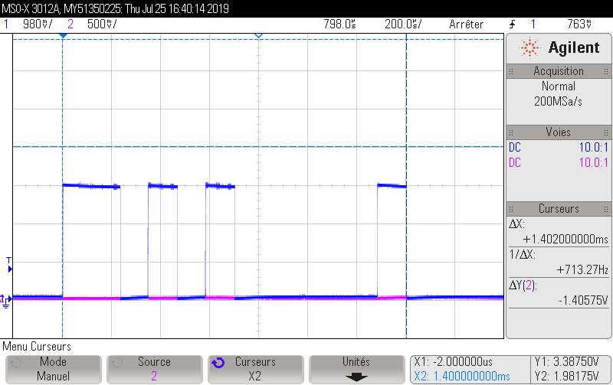

Figure 59 : Transmission de la valeur 5

#### TouchGFX

La librairie graphique qui est utilisée dans ce projet est TouchGFX. Elle est pratique car elle fonctionne bien avec STM32CubeMx, le logiciel qui permet de configurer les périphériques du microcontrôleur.

Cette librairie fonctionne avec freeRTOS ce qui signifie que la programmation se fera avec un OS.

TouchGFX propose un pattern de type MVP (modèle, vue, présentateur).

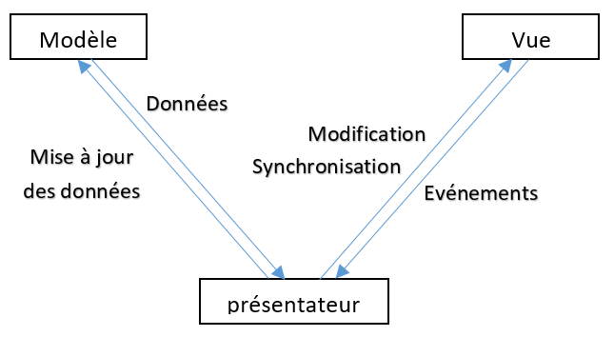

Figure 60 : pattern MVP

Le modèle va stocker les données qui viennent soit de la partie hardware comme les ADC ou le DAC, soit de la partie GUI comme le numéro des balles.

Le présentateur s’occupe de la logique. Il récupère les données à traiter dans le modèle et envoie les données modifiées à la vue.

La vue reçoit les données modifiées par le présentateur et va aussi avertir le présentateur si un événement est arrivé, par exemple l’appui d’un bouton.

### FreeRTOS

FreeRTOS est un os qui fonctionne conjointement avec la librairie graphique TouchGFX. C’est pour cela qui c’est cet OS qui a été choisi pour ce projet.

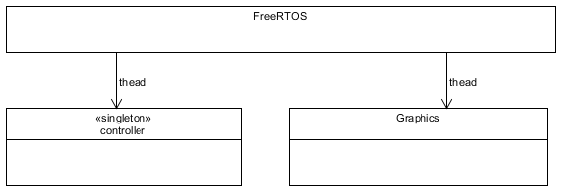

Figure 61: threads et FreeRTOS

Deux threads seront créés :

* Le thread contrôleur va devoir gérer la partie hardware. Il contrôlera les convertisseurs, les interruptions des boutons et l’UART.
* Le thread graphique va quant à lui s’occuper de la partie affichage. C’est lui qui fera tourner l’application MVC et dessinera sur l’écran LCD

La communication entre les deux threads se fait au moyen de queues.

### Thread contrôleur

Le contrôleur effectue plusieurs tâches, il va tout d’abord lire les valeurs des ADC lorsqu’un signal arrive depuis une antenne. Si ce signal correspond à un ID de la balle choisie, il va envoyer l’information de puissance des 2 antennes au thread graphique

Il va aussi lire les valeurs des boutons. Lorsqu’un bouton est appuyé, il enverra l’information au thread graphique.

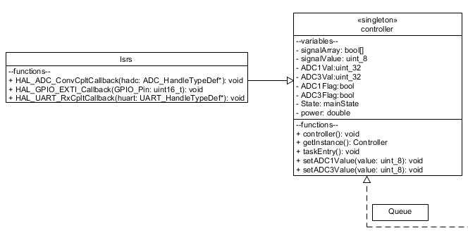

Figure 62: Diagramme classe thread contrôleur

Comme L’interface graphique est prévue avec un menu, il a fallu créer une machine d’états dans le contrôleur afin de savoir dans quel état est l’affichage. Les différents changement d’états seront envoyés depuis le thread graphique.

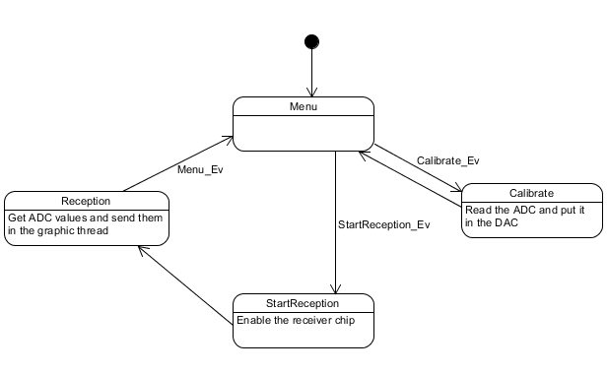

Figure 63 : machine d'état du contrôleur

Dans l’état Calibrate, la valeur de l’ADC de l’antenne LPDA sera lue lorsqu’il n’y a aucun signal émis. Ensuite Cette valeur sera envoyée sur le DAC. Ce qui permettra au comparateur de fixer sa tension de référence au niveau de la tension DC ( point 2.4.2.3 ) qui vient du détecteur.

L’état StartReception permet de démarrer le détecteur ce qui économise la batterie lorsqu’il n’y a pas besoin de réceptionner des données

Dans l’état Reception, lorsque le numéro de balle reçu correspond à celui choisi, l’information de puissance des deux antennes sera envoyée au thread graphique.

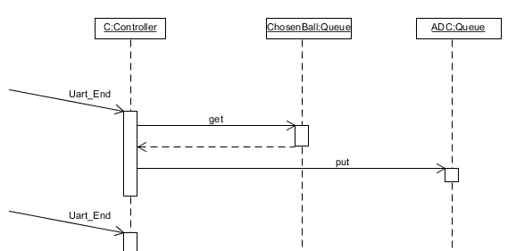

Figure 64 : diagramme de séquence du contrôleur

Chaque fois qu’une trame UART a été lue, le thread contrôleur démarre. Il récupère le numéro de balle actuellement affiché sur l’écran et si la valeur est la même que celle reçue par l’UART, la valeur des deux ADC est placée dans des queues pour être envoyée au model.

### Thread TouchGFX

TouchGFX propose un pattern MVP correspondant à la figure ci-dessous

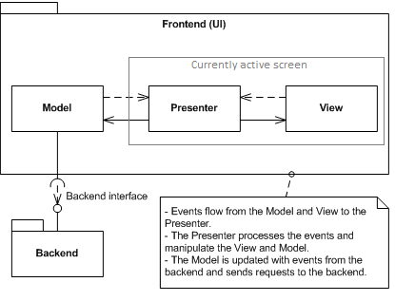

Figure 65 : Pattern MVP

Source : The Screen Concept

Le model est commun à tous les écrans. Chaque fois qu’un changement d’cran se fait, le nouveau présentateur et le model sont reliés.

Seul le model est relié au reste du code. Dans ce projet, les informations sont transmises au moyens des queues entre les différents threads.

Le présentateur est la classe qui va contenir la logique pour chaque écran tandis que les vues elle ne font qu’afficher des données qui sont modifiées ou alors notifient le présentateur qu’un évènement (tactile) est arrivé.

Voici le diagramme de classe du thread graphique :

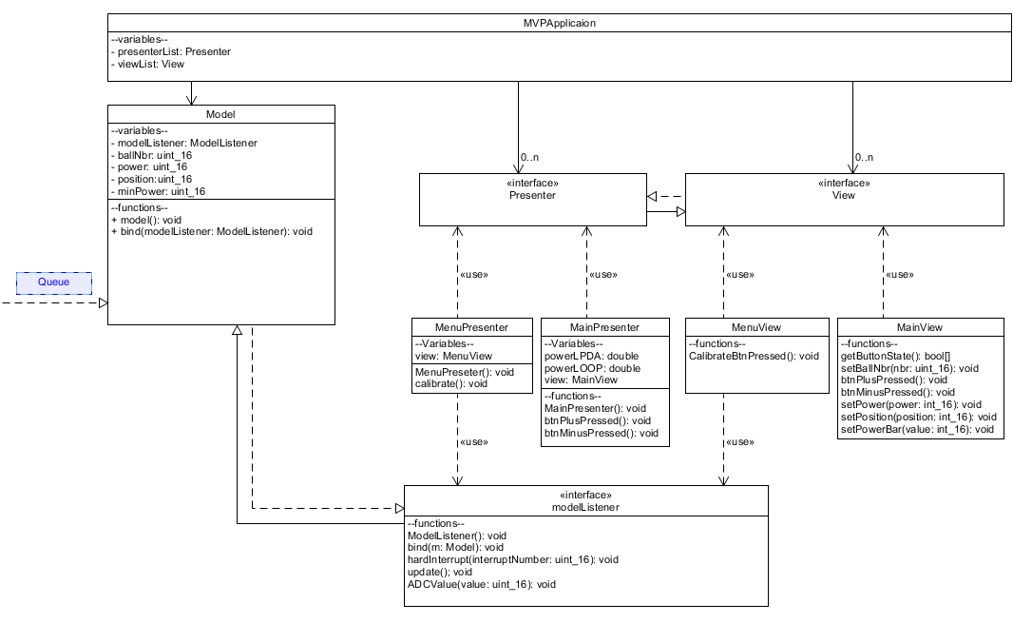

Figure 66: diagramme de classe du thread graphique

A chaque rafraichissement, Le model va vérifier si une information est dans la queue. Si l’état actuel est Calibrate, la valeur reçue par l’ADC sera la valeur du 0 logique (tension fixe en sortie du détecteur)

Si l’état est Reception, Il y aura deux valeurs à traiter. La puissance de l’antenne LOOP et LPDA. Les valeurs seront ensuite transmises à la vue pour pouvoir afficher le résultat des puissances.

Le diagramme de séquence ci-dessous montre plus précisément comment fonctionne l’état réception dans le cas où un bouton est appuyé et dans le cas où une nouvelle trame arrive.

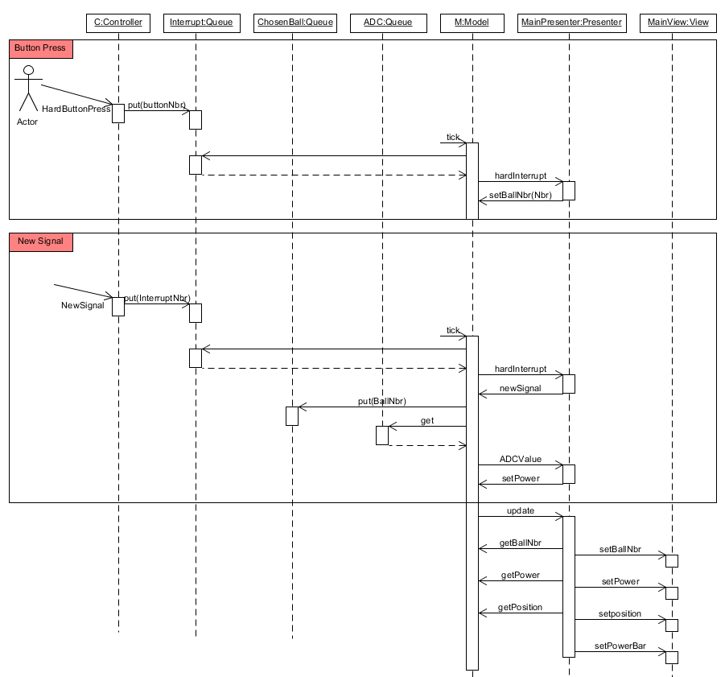

Figure 67: diagramme de séquence du thread graphique

Le rafraichissement se fait de manière régulière au moyen de la fonction tick qui est gérée par l’application MVP

### Affichage

Voici l’affichage final du menu et du programme :

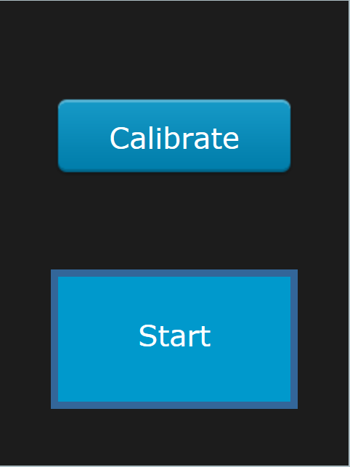

Figure 68: Menu

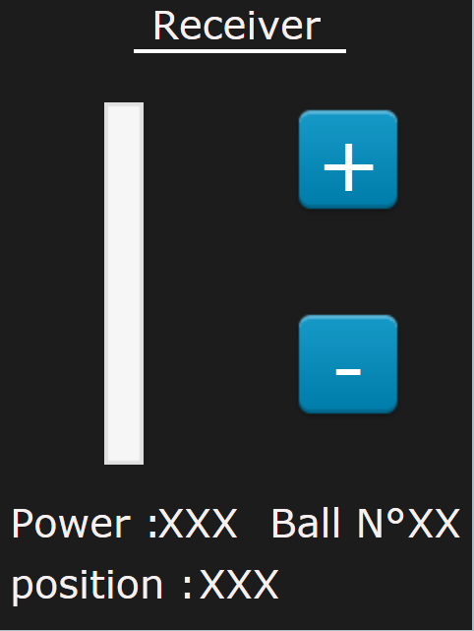

Figure 69: Programme

# Tests et résultats finaux

Ces Test montrent le bon fonctionnement du projet dans sa globalité

## Équation de transmission de Friis

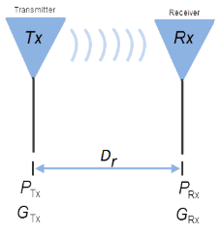

Figure 70 : Transmission de données

Source : Friis Transmission Calculator

Avec l’équation ci-dessous, il est possible de calculer la distance maximum à laquelle les deux antennes peuvent transmettre des données.

Dans le cas de ces antennes, le Gtx (Gain de l’antenne émettrice) et le Grx (Gain de l’antenne réceptrice) valent 1

Avec une valeur de Prx (puissance de l’antenne réceptrice minimum) à -50dBm et Ptx de 10dBm, il est possible de calculer la distance D entre les 2 antenne à la fréquence F 434MHz

( 20 )

Ce qui donne comme résultat une distance de 100m.

En pratique, l’antenne est perturbée, donc il faut baisse cette valeur à 50M.

En montagne comme il y a moins de perturbation, la réception est supposée être à possible à -70dBm. Il serait donc possible de recevoir jusqu’à près de 1000m.

## Résultats

Le projet fonctionne malgré la distance de réception trop faible. Il est à remarquer que cette faible distance est causée par un bruit non négligeable sur l’antenne LPDA qui peut être causée comme dit plus haut par des signaux perturbateurs type wifi par exemple.

Il faudrait des lors, faire des mesures dans un endroit non perturbé par ces signaux.

# Améliorations futures

## Baisse de Consommation

Pour pouvoir utiliser l’appareil plus longtemps il serait judicieux de baisse la consommation de courant par exemple en éteignant l’écran LCD après plusieurs secondes d’inactivité ou en optimisant le code.

## Chip de réception

Trouver un chip dont la limite de réception est plus basse permettrait travailler sur de plus longues distance ce qui pourrait être utile si une avalanche est plus grande que prévu.

## Support

Créer un support en impriment 3D qui permettrait de fixer d’une meilleure manière les 2 antenne qui le simple support en bois qui a été construit.

## Boitier

Créer un boitier qui soit imperméable Pour pouvoir ranger les PCBs à l’abri des éléments.

# Conclusion

Les antennes fonctionnent globalement correctement. Néanmoins, la réception des signaux est partiellement perturbée surtout dans des bâtiments type laboratoire ou beaucoup de signaux transitent.

Cette situation a pour cause de faire baisser drastiquement la distance maximale de transmission à moins de 50M

Lorsque le lieu de test est un endroit moins perturbé, sans wifi par exemple, la transmission est bien plus propre. Il faudrait, par la suite, aller tester les antennes en montagne.

Les SensorBalls émettent correctement leur Id. Maintenant, il reste à tester leur fonctionnement lorsqu’elles émettent toutes ensemble. Car dans ce cas, il se peut qu’elles brouillent leur signal entre elles.

Le circuit d’interface fonctionne lui aussi comme voulu. La réception des données s’effectue correctement et le comparateur qui permet d’envoyer l’id reçu dans un format acceptable pour un microcontrôleur fonctionne.

La plaque STM est parfaitement branchée au circuit d’interface et l’alimentation peut se faire autant par le connecteur de debugger qu’avec des piles AAA.

La programmation du la plaque STM fonctionne aussi. Les données de puissances sont semble-t-il correct leur affichage sur l’écran LDC est fait.

Les boutons autant Hardware que Software effectuent correctement les fonctions qui leur sont définies.

Le choix des balles fonctionne aussi. Si l’utilisateur choisi de détecter la balle numéro 1, les autres id ne vont pas êtres détecter si qui veut dire que la puissance affichée sur l’écran sera la bonne puissance.

Il est alors possible d’en conclure que le projet fonctionne correctement puisque les parties citées ci-dessus sont validées.

**Date et Signature**

Sion, le 15 août 2018

Johan Chenaux

# Références

ahsystems, s.d. *Log Periodic Antenna image.* [En ligne]   
Available at: https://www.ahsystems.com/catalog/SAS-512-4.php

Anon., s.d. *Antenna Theory - Log-periodic Antenna.* [En ligne]   
Available at: https://www.tutorialspoint.com/antenna_theory/log_periodic_antenna_theory.htm

Cebik, L. B., s.d. *21st edition of The ARRL Antenna Handbook.* s.l.:s.n.

Datasheet, s.d. *Discovery kit with STM32F429ZI MCU,* s.l.: s.n.

Datasheet, s.d. *LMV331 Single General-purpose Low-voltage Comparator,* s.l.: s.n.

DataSheet, s.d. *LT5537, Wide Dynamic Range,* s.l.: Linear_Technlogy.

Datasheet, s.d. *MICRF113 ASK Transmitter,* s.l.: s.n.

Datasheet, s.d. *STM32F429xx 32b Arm® Cortex®-M4 MCU+FPU,* s.l.: s.n.

Islam, M. A., s.d. *Design and Performance Analysis of a Log Periodic Dipole,* s.l.: journal of microwave engineering & technologies ISSN: 2349-9001.

Pasternack, s.d. *Friis Transmission Calculator.* [En ligne]   
Available at: https://www.pasternack.com/t-calculator-friis.aspx

Stroobandt, S. & McCue, M., s.d. *Log‑Periodic Dipole Array Calculator.* [En ligne]   
Available at: https://hamwaves.com/lpda/en/index.html

TouchGFX, s.d. *The Screen Concept.* [En ligne]   
Available at: https://touchgfx.zendesk.com/hc/en-us/articles/205717801-The-Screen-Concept-and-Model-View-Presenter

wikipedia, s.d. *Antenne log-périodique.* [En ligne]   
Available at: https://fr.wikipedia.org/wiki/Antenne_log-p%C3%A9riodique

wikipedia, s.d. *Balun.* [En ligne]   
Available at: https://fr.wikipedia.org/wiki/Balun

Wikipedia, s.d. *Loop antenna.* [En ligne]   
Available at: https://en.wikipedia.org/wiki/Loop_antenna

wikipedia, s.d. *UART.* [En ligne]   
Available at: https://fr.wikipedia.org/wiki/UART

# Annexes